**TRƯỜNG CÔNG NGHỆ THÔNG TIN PHENIKAA**

**KHOA HỆ THỐNG THÔNG TIN**

**⸎⸎⸎⸎⸎**



**BÁO CÁO BÀI TẬP LỚN**

**HỌC PHẦN PHÂN TÍCH VÀ THIẾT KẾ PHẦN MỀM**

**Đề tài : Xây dựng website thương mại các bản nhạc**

**cho trò chơi Sky: Children of the Light**

Thành viên : Lê Ngọc Khánh – 23010546

Nguyễn Khắc Long – 23010418

Nguyễn Anh Tài – 23010584

Giáo viên hướng dẫn : Th.S Vũ Quang Dũng

Th.S Nguyễn Xuân Quế

Lớp tín chỉ : N05

**HÀ NỘI, THÁNG 10/2025**

**BẢNG PHÂN CÔNG CÔNG VIỆC**

|  |  |  |  |  |
| --- | --- | --- | --- | --- |
| **STT** | **Mã SV** | **Họ tên** | **Công việc** | **Tỉ lệ đóng góp** |
| 1 | 23010546 | Lê Ngọc Khánh | * Lên kế hoạch, phân công công việc, kiểm tra tiến độ, tổng hợp kết quả. * Thiết kế giao diện nhóm chức năng Quản lý tài khoản cá nhân, Xác thực người dùng, * Thiết kế backend nhóm chức năng Tìm kiếm & xem thông tin, Bán hàng * Viết báo cáo chương 1; 2.1; 3.1;3.2.2;3.5.3; | 34% |
| 2 | 23010584 | Nguyễn Anh Tài | * Thiết kế giao diện nhóm chức năng Tìm kiếm & xem thông tin, mua hàng * Thiết kế backend nhóm chức năng Xác thực người dùng, Quản trị hệ thống * Viết báo cáo chương 2.2; 2.3.1; 2.3.2;   3.2.1; 3.5.2; | 33% |
| 3 | 23010418 | Nguyễn Khắc Long | * Thiết kế giao diện nhóm chức năng Quản trị hệ thống, Bán hàng * Thiết kế backend nhóm chức năng Quản lý tài khoản cá nhân, mua hàng * Viết báo cáo chương 2.3.3; 3.3; 3.4; 3.5.1; 4 | 33% |

MỤC LỤC

Lời mở đầu 5

**Chương 1: Giới thiệu và Lập kế hoạch** 6

**1.1. Giới thiệu đề tài** 6

**1.2. Mục tiêu dự án** 9

**1.3. Phạm vi dự án** 10

**1.4. Lựa chọn mô hình quy trình phát triển** 11

**Chương 2: Phân tích yêu cầu** 13

**2.1. Yêu cầu chức năng** 13

2.1.1. Nhóm chức năng dành cho người dùng 13

2.1.3. Nhóm chức năng dành cho quản trị viên 15

**2.2. Yêu cầu phi chức năng** 16

**2.3. Mô hình hóa yêu cầu** 17

2.3.1. Biểu đồ use case 17

2.3.2. Phân rã Use Case 19

2.3.2. Đặc tả use case 22

**Chương 3: Thiết kế hệ thống** 30

**3.1. Thiết kế kiến trúc** 30

3.1.1. Lựa chọn Mô hình Kiến trúc 30

3.1.2. Sơ đồ Kiến trúc tổng quan và mô tả các tầng 31

**3.2. Thiết kế chi tiết (UML)** 37

3.2.1. Biểu đồ Lớp (Class Diagram) 38

3.2.2. Biểu đồ Trình tự (Sequence Diagram) 42

3.3.1. Sơ đồ Quan hệ Thực thể (Entity-Relationship Diagram - ERD) 46

3.3.2. Mô tả Chi tiết các Bảng 47

**3.4. Thiết kế giao diện (UI/UX)** 53

**3.5. Sơ đồ Gói – Package Diagram** 62

3.5.1. Package Diagram - Presentation Layer 62

3.5.2. Package Diagram - Business Layer 64

3.5.3. Package Diagram - Data Layer 67

**Chương 4: Tổng kết và hướng phát triển** 69

**4.1. Kết quả đạt được** 69

4.1.1. Hoàn thành mục tiêu sản phẩm cốt lõi 69

4.1.2. Ứng dụng và nắm vững kiến thức chuyên môn 69

**4.2. Hạn chế và bài học kinh nghiệm** 69

4.2.1. Hạn chế của Sản phẩm hiện tại 69

4.2.2. Bài học kinh nghiệm 70

**4.3. Hướng phát triển trong tương lai** 70

4.3.1. Nhóm tính năng nâng cao trải nghiệm người dùng 70

4.3.2. Nhóm Tính năng Thương mại Hóa và Mở rộng 71

4.3.3. Cải tiến Kỹ thuật và Kiến trúc 71

**Lời kết** 72

# Lời mở đầu

Trong bối cảnh bùng nổ của kỷ nguyên số, âm nhạc đã vượt ra khỏi ranh giới đời thực để trở thành một yếu tố không thể thiếu trong không gian ảo, đặc biệt là các trò chơi điện tử mang đậm tính nghệ thuật như Sky: Children of the Light. Tựa game này không chỉ là một thế giới để khám phá mà còn là một sân khấu để người chơi thể hiện cảm xúc, giao tiếp và kết nối thông qua âm nhạc. Một trong những điểm đặc sắc nhất của game là hệ thống nhạc cụ ảo, cho phép người chơi trình diễn những bản nhạc độc đáo, từ đó hình thành một cộng đồng sáng tạo và chia sẻ bản nhạc vô cùng sôi nổi.

Nhận thấy nhu cầu thực tế từ cộng đồng, nhóm chúng em đã quyết định thực hiện đề tài "Xây dựng website thương mại bản nhạc cho trò chơi Sky: Children of the Light". Mục tiêu của dự án là phát triển một nền tảng chuyên biệt cho việc chia sẻ và mua bán các bản nhạc được chuyển soạn riêng cho hệ thống nhạc cụ trong game. Điểm khác biệt của bản nhạc Sky so với bản nhạc truyền thống nằm ở định dạng đặc thù, được thiết kế để tương thích với giao diện và cơ chế chơi nhạc trong game. Điều này đặt ra những thách thức riêng về cách trình bày, lưu trữ và phân phối.

Trong khuôn khổ môn học Phân tích Thiết kế Phần mềm, dự án này là cơ hội để nhóm áp dụng các kiến thức đã học vào một quy trình phát triển hoàn chỉnh, từ khâu phân tích yêu cầu, thiết kế hệ thống, đến triển khai và kiểm thử sản phẩm. Báo cáo sẽ trình bày chi tiết toàn bộ quá trình thực hiện, những thách thức kỹ thuật đã đối mặt, giải pháp của nhóm, và định hướng phát triển trong tương lai. Chúng em kỳ vọng sản phẩm không chỉ giải quyết được bài toán thực tế mà còn góp phần thúc đẩy một cộng đồng sáng tạo bền vững trong thế giới Sky.

# **Chương 1: Giới thiệu và Lập kế hoạch**

## **1.1. Giới thiệu đề tài**

Trong thế giới game hiện đại, âm nhạc không chỉ còn là yếu tố phụ trợ mà đã trở thành một phần cốt lõi của trải nghiệm, một phương tiện để người chơi tương tác và thể hiện bản thân. Nhiều tựa game đã tích hợp cơ chế chơi nhạc cụ ảo hoặc các yếu tố nhịp điệu, cho phép người chơi biến không gian game thành sân khấu của riêng mình. Có thể kể đến các ví dụ như:

* Roblox: Là một nền tảng khổng lồ với vô số trò chơi do người dùng tạo ra, trong đó có nhiều game chuyên về âm nhạc như các trình giả lập piano ảo hoặc game nhịp điệu như "Funky Friday".

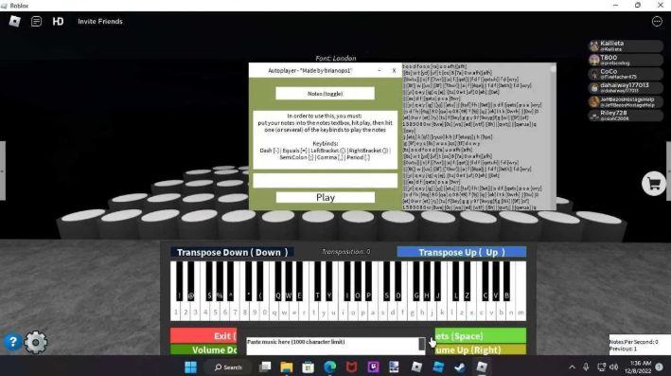

Hình 1.1 Cơ chế chơi nhạc cụ ảo - Roblox

* Mini World: Một tựa game sandbox sáng tạo, cung cấp các công cụ để người chơi xây dựng thế giới riêng, bao gồm cả các khối nốt nhạc đơn giản để tạo ra giai điệu.

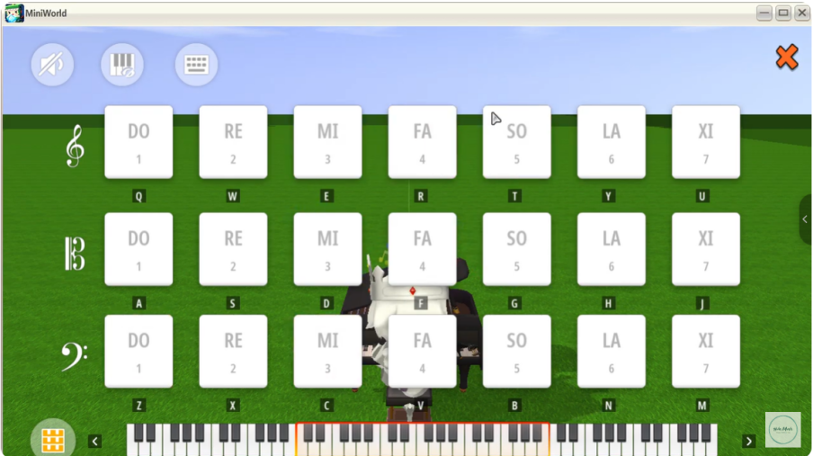

Hình 1.2 cơ chế chơi nhạc cụ ảo – Mini World

* Genshin Impact: Người chơi có thể sử dụng các nhạc cụ như "Phong Cổ Cầm" để trình diễn các bản nhạc. Cộng đồng game này cũng có những công cụ và website riêng để chia sẻ các bản nhạc được soạn cho game.

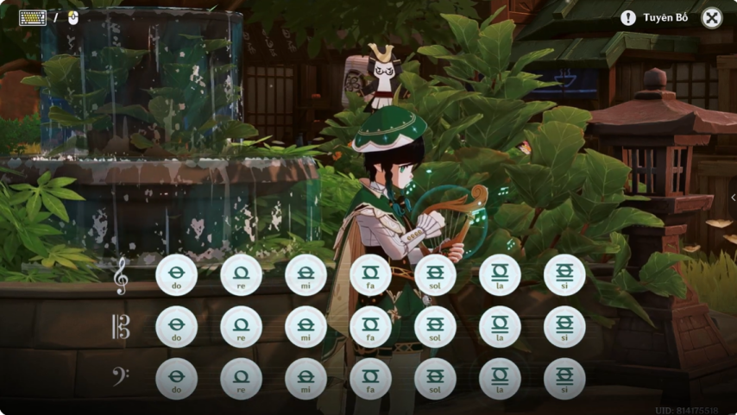

Hình 1.3 cơ chế chơi nhạc cụ ảo – Genshin Impact

Mặc dù các tựa game trên đều có những yếu tố âm nhạc và nhịp điệu thú vị, nhóm quyết định chọn **Sky: Children of the Light** làm trọng tâm cho dự án vì những lý do khác biệt và tiềm năng sau:

1. Âm nhạc là ngôn ngữ giao tiếp cốt lõi: Sky: Children of the Light không phải là game đầu tiên có chức năng chơi đàn ảo. Nhưng, Sky đã rất thành công trong việc đưa tính năng này trở thành một phương tiện giao tiếp và kết nối cộng đồng một cách trực quan, dễ tiếp cận và đầy cảm xúc. Không giống các game khác nơi âm nhạc là một tính năng phụ, trong Sky, âm nhạc là phương tiện giao tiếp chính. Người chơi dùng âm nhạc để kết bạn, giải đố và thể hiện cảm xúc. Điều này tạo ra một nhu cầu tự nhiên và mạnh mẽ hơn về việc học và chia sẻ các bản nhạc.

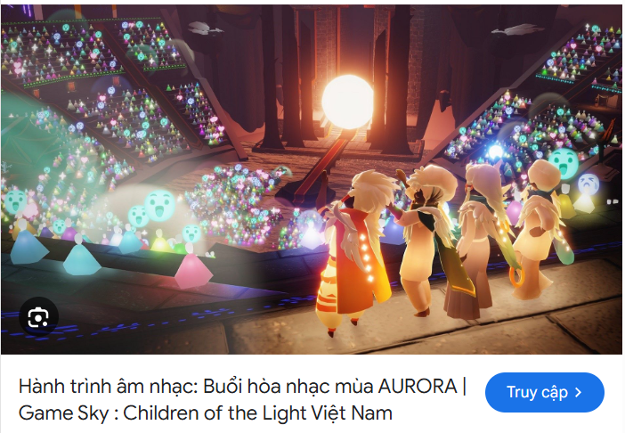

Hình 1.4 Âm nhạc là ngôn ngữ giao tiếp cốt lõi

1. Cộng đồng sáng tạo khổng lồ và gắn kết: Sky sở hữu một trong những cộng đồng người chơi sáng tạo và thân thiện nhất. Họ không chỉ chơi game mà còn liên tục sáng tác, chuyển soạn và chia sẻ hàng ngàn bản nhạc trên các nền tảng mạng xã hội. Tuy nhiên, việc chia sẻ này hiện còn manh mún, thiếu một nền tảng tập trung, có tổ chức để tìm kiếm, lưu trữ và thương mại hóa các tác phẩm.
2. Hệ thống nhạc cụ độc đáo và dễ tiếp cận: Hệ thống nhạc cụ của Sky được thiết kế với giao diện đơn giản hóa, trực quan, có nhiều loại nhạc cụ đa dạng và không đòi hỏi kiến thức nhạc lý phức tạp. Điều này giúp một lượng lớn người chơi, kể cả những người không chuyên, có thể dễ dàng tham gia vào việc chơi nhạc và sáng tạo. Chính sự đơn giản này đã tạo ra một "chuẩn" ký hiệu bản nhạc riêng cho game, không giống với bất kỳ hệ thống nào khác.

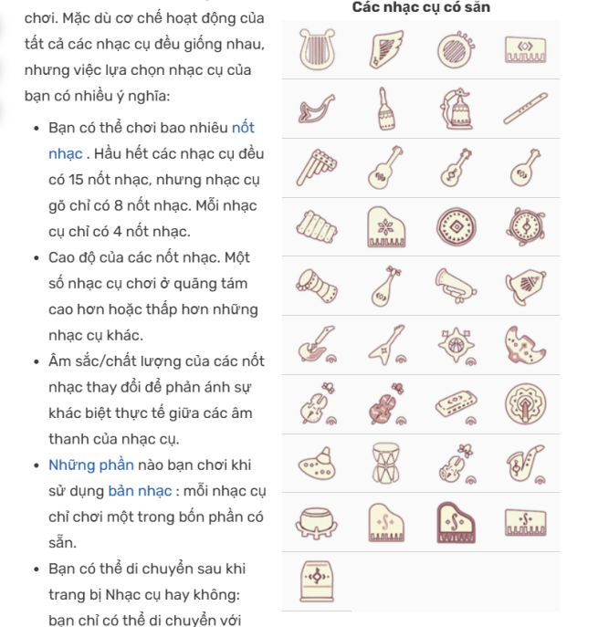

Hình 1.5 Sự đa dạng các nhạc cụ trong Sky

Từ việc nhận thấy khoảng trống và nhu cầu thực tế đó, đề tài **"Xây dựng website thương mại các bản nhạc cho game Sky: Children of the Light"** được hình thành. Dự án không chỉ nhằm mục đích áp dụng kiến thức kỹ thuật phần mềm mà còn mong muốn giải quyết một bài toán có thật, tạo ra một sản phẩm ý nghĩa và đóng góp cho sự phát triển bền vững của một cộng đồng game đầy sáng tạo.

## **1.2. Mục tiêu dự án**

Dự án "Xây dựng website thương mại các bản nhạc cho game Sky: Children of the Light" được thực hiện nhằm hướng đến các mục tiêu cụ thể về cả sản phẩm và kỹ năng.

**Mục tiêu chính - Xây dựng sản phẩm thực tế**

Mục tiêu cốt lõi của dự án là xây dựng thành công một website hoạt động ổn định, đáp ứng nhu cầu chia sẻ và thương mại hóa bản nhạc trong cộng đồng game Sky. Sản phẩm cuối cùng phải đảm bảo các chức năng cơ bản sau:

* Cho phép người dùng đăng ký, đăng nhập và quản lý tài khoản cá nhân.
* Cung cấp tính năng tải lên (upload) bản nhạc cho người bán và tìm kiếm, xem trước cho người mua.
* Hoàn thiện quy trình mua bán cơ bản, cho phép người dùng thêm sản phẩm vào giỏ hàng và thực hiện giao dịch.

**Mục tiêu phụ: Phát triển kỹ năng chuyên môn**

Bên cạnh việc tạo ra sản phẩm, dự án còn là cơ hội để các thành viên trong nhóm đạt được các mục tiêu học thuật và kỹ năng mềm, bao gồm:

* Áp dụng kiến thức môn học: Vận dụng các lý thuyết và phương pháp của môn Phân tích Thiết kế Phần mềm vào một bài toán thực tế, từ khâu phân tích yêu cầu, vẽ biểu đồ UML, thiết kế kiến trúc cho đến kiểm thử.
* Rèn luyện kỹ năng làm việc nhóm: Nâng cao khả năng phối hợp, trao đổi thông tin, và giải quyết xung đột khi làm việc chung.
* Thực hành quản lý dự án: Tập làm quen với việc lập kế hoạch, phân chia công việc và quản lý tiến độ bằng các công cụ hỗ trợ Git/GitHub.

## **1.3. Phạm vi dự án**

Để đảm bảo dự án được hoàn thành đúng tiến độ và tập trung vào các giá trị cốt lõi, nhóm đã xác định rõ ràng các chức năng sẽ được xây dựng và những tính năng sẽ tạm thời lược bỏ trong khuôn khổ bài tập lớn này.

**Các chức năng trong phạm vi phát triển**

Hệ thống sẽ được xây dựng để phục vụ 2 nhóm đối tượng chính: Người dùng và Quản trị viên.

**Đối với người dùng:** Đây là tác nhân tương tác chính với hệ thống, bao gồm tất cả các cá nhân từ khách truy cập, người mua, cho đến người bán. Các chức năng của tác nhân này bao gồm:

* Truy cập các trang công khai (Trang chủ, Shop, Cộng đồng), tìm kiếm/lọc sản phẩm, và xem thông tin chi tiết các bản nhạc.
* Thực hiện các chức năng xác thực, bao gồm đăng ký tài khoản mới, đăng nhập vào hệ thống, và khôi phục mật khẩu đã quên.
* Quản lý thông tin cá nhân, đăng xuất khỏi tài khoản.
* Thực hiện các nghiệp vụ tài chính như nạp "Xu" vào tài khoản (giả lập), xem số dư và lịch sử giao dịch, và yêu cầu rút tiền (nếu là Người bán).
* Thực hiện quy trình mua hàng, bao gồm thêm sản phẩm vào giỏ hàng, quản lý giỏ, và tiến hành thanh toán để mua bản nhạc.
* Thực hiện các nghiệp vụ bán hàng (sau khi được cấp quyền), bao gồm gửi yêu cầu trở thành Người bán, tải lên file bản nhạc, và quản lý các sản phẩm đã đăng bán.

**Đối với quản trị viên:** Đây là tác nhân có đặc quyền cao nhất, chịu trách nhiệm vận hành, kiểm duyệt và quản lý toàn bộ hệ thống.

* Quản lý và kiểm duyệt toàn bộ nội dung, bao gồm các bản nhạc do Người bán tải lên và các đơn hàng đã thực hiện.
* Quản lý tài khoản của tất cả người dùng, bao gồm xem danh sách, thực hiện khóa/mở khóa tài khoản, và phân quyền (ví dụ: cấp vai trò Người bán cho Người dùng).
* Quản lý các giao dịch tài chính của hệ thống

**Các chức năng ngoài phạm vi phát triển**

Để tránh việc dự án trở nên quá tải và không thể hoàn thành, nhóm quyết định sẽ không thực hiện các chức năng phức tạp sau trong phiên bản này:

* Hệ thống đánh giá và bình luận sản phẩm: Chức năng cho phép người mua để lại review, xếp hạng sao cho bản nhạc.
* Live chat hỗ trợ: Công cụ chat trực tiếp giữa người mua, người bán hoặc với quản trị viên.
* Hệ thống gợi ý sản phẩm: Tự động đề xuất các bản nhạc tương tự dựa trên lịch sử xem hoặc mua hàng của người dùng.
* Chức năng xã hội: Các tính năng như theo dõi (follow) người bán, tạo danh sách yêu thích,...

## **1.4. Lựa chọn mô hình quy trình phát triển**

Sau khi xem xét các mô hình phát triển phần mềm phổ biến, nhóm chúng em đã quyết định lựa chọn và áp dụng Mô hình phát triển linh hoạt (Agile), cụ thể là khung làm việc Scrum.

Scrum là một khung làm việc (framework) cho phép giải quyết các bài toán phức tạp nhưng vẫn đảm bảo bàn giao sản phẩm có giá trị cao nhất một cách hiệu quả và sáng tạo. Dự án sẽ được chia thành các giai đoạn lặp lại ngắn, gọi là Sprint (thường kéo dài 1-2 tuần), với mục tiêu là tạo ra một phần của sản phẩm có thể hoạt động được sau mỗi Sprint.

**Lý do lựa chọn mô hình Scrum**

Mô hình này được lựa chọn dựa trên sự phù hợp với đặc thù của dự án và quy mô của nhóm, cụ thể như sau:

1. Phù hợp với quy mô nhóm nhỏ (3 thành viên): Scrum được thiết kế để phát huy hiệu quả tối đa với các nhóm nhỏ (từ 3 đến 9 thành viên). Với 3 thành viên, việc giao tiếp và trao đổi thông tin diễn ra nhanh chóng, giúp các cuộc họp hằng ngày (Daily Scrum) trở nên hiệu quả, đảm bảo mọi người luôn nắm được tiến độ và khó khăn của nhau.
2. Linh hoạt và dễ dàng thích ứng với thay đổi: Đối với một dự án bài tập lớn, các yêu cầu ban đầu có thể chưa hoàn toàn chi tiết hoặc có thể thay đổi sau khi nhận được phản hồi từ giảng viên hướng dẫn. Scrum cho phép nhóm linh hoạt điều chỉnh các ưu tiên và chức năng sau mỗi Sprint, giảm thiểu rủi ro đi sai hướng và đảm bảo sản phẩm cuối cùng đáp ứng tốt nhất mục tiêu đề ra.
3. Phân chia công việc rõ ràng và quản lý tiến độ hiệu quả: Toàn bộ các chức năng của website sẽ được đưa vào một danh sách chung (Product Backlog). Đầu mỗi Sprint, nhóm sẽ cùng nhau chọn ra các công việc quan trọng nhất để thực hiện (Sprint Backlog). Cách làm này giúp 3 thành viên dễ dàng phân chia công việc, tự quản lý nhiệm vụ của mình và theo dõi tiến độ chung của toàn đội một cách trực quan.
4. Khuyến khích sự hợp tác và bàn giao sản phẩm liên tục: Thay vì chờ đến cuối kỳ mới có sản phẩm, Scrum hướng nhóm đến việc tạo ra các phần nhỏ của website sau mỗi Sprint. Điều này không chỉ giúp nhóm nhận được phản hồi sớm để cải thiện mà còn tạo động lực khi thấy được kết quả rõ ràng sau từng giai đoạn ngắn, đồng thời đảm bảo sản phẩm luôn trong trạng thái có thể demo được.

Với những ưu điểm trên, nhóm tin rằng việc áp dụng Scrum sẽ là phương pháp tối ưu để quản lý dự án một cách hiệu quả, đảm bảo sự hợp tác chặt chẽ giữa các thành viên và bàn giao sản phẩm cuối kỳ đạt chất lượng tốt nhất.

# **Chương 2: Phân tích yêu cầu**

## **2.1. Yêu cầu chức năng**

Dựa trên việc phân tích các đối tượng sẽ tương tác với hệ thống, các yêu cầu chức năng được xác định và phân nhóm theo 2 tác nhân chính:

* Người dùng: Đại diện cho tất cả các cá nhân tương tác với hệ thống:

+ Khi chưa đăng nhập, Người dùng có thể thực hiện các chức năng công khai (như xem, tìm kiếm) và các chức năng xác thực (đăng ký, đăng nhập).

+ Khi đã đăng nhập, Người dùng có thể truy cập các chức năng cá nhân. Hệ thống sẽ dựa vào vai trò (role) được gán cho tài khoản (ví dụ: MEMBER hay SELLER) để cho phép truy cập các chức năng tương ứng như Mua hàng hoặc Bán hàng.

* Quản trị viên (Admin): Tác nhân có đặc quyền cao nhất, chịu trách nhiệm vận hành, kiểm duyệt và quản lý toàn bộ hệ thống sau khi đăng nhập bằng tài khoản quản trị.

### **2.1.1. Nhóm chức năng dành cho người dùng**

**Chức năng công khai**

Đây là các chức năng mà bất kỳ ai truy cập vào website đều có thể sử dụng mà không cần tài khoản.

|  |  |  |
| --- | --- | --- |
| **ID** | **Tên chức năng** | **Mô tả chi tiết** |
| **F01** | Xem Trang chủ | Hiển thị trang chủ với các nội dung chính, sản phẩm nổi bật. |
| **F02** | Xem trang Shop | Hiển thị danh sách các sản phẩm đang bán. |
| **F03** | Tìm kiếm/Lọc sản phẩm | Cho phép tìm kiếm sản phẩm theo tên hoặc sử dụng các bộ lọc. |
| **F04** | Xem chi tiết sản phẩm | Xem trang chi tiết với mô tả đầy đủ, hình ảnh. |
| **F05** | Xem trang Cộng đồng | Hiển thị danh sách các bài viết, thảo luận công khai. |
| **F06** | Truy cập trang hỗ trợ | Xem các trang thông tin tĩnh như FAQ, Hướng dẫn, Chính sách. |

Bảng 2.1. Bảng chức năng công khai

**Chức năng xác thực**

Dành cho Người dùng muốn đăng nhập/đăng ký

|  |  |  |
| --- | --- | --- |
| **ID** | **Tên chức năng** | **Mô tả chi tiết** |
| **F07** | Đăng ký tài khoản | Cung cấp form để Người dùng tạo một tài khoản mới. |
| **F08** | Đăng nhập | Cung cấp form để Người dùng đăng nhập vào tài khoản đã có. |
| **F09** | Quên mật khẩu | Cung cấp form để Người dùng reset lại mật khẩu. |

Bảng 2.2. Bảng chức năng xác thực

**Chức năng thành viên**

Các chức năng này yêu cầu người dùng phải đăng nhập.

|  |  |  |  |
| --- | --- | --- | --- |
| **ID** | **Tên chức năng** | **Mô tả chi tiết** | **Quyền truy cập** |
| **F10** | Đăng xuất | Đăng xuất khỏi tài khoản hiện tại. | Mọi vai trò |
| **F11** | Quản lý thông tin cá nhân | Xem và chỉnh sửa thông tin cá nhân (ảnh đại diện, mật khẩu). | Mọi vai trò |
| **F12** | Nạp tiền vào tài khoản | Nạp "Xu" vào tài khoản (giả lập). | Mọi vai trò |
| **F13** | Yêu cầu rút tiền | Tạo yêu cầu rút tiền từ doanh thu đã tích lũy. | Mọi vai trò |
| **F14** | Xem số dư và lịch sử giao dịch | Xem số dư "Xu" và lịch sử các giao dịch14. | Mọi vai trò |
| **F15** | Thêm vào giỏ hàng | Thêm bản nhạc vào giỏ hàng. | Mọi vai trò |
| **F16** | Quản lý giỏ hàng | Xem, thay đổi số lượng, hoặc xóa sản phẩm trong giỏ hàng. | Mọi vai trò |
| **F17** | Mua bản nhạc | Thực hiện quy trình mua các bản nhạc có trong giỏ hàng. | Mọi vai trò |
| **F18** | Yêu cầu đăng tải sheet nhạc | Yêu cầu trở thành người bán | Người mua |
| **F19** | Tải lên bản nhạc | Tải lên file, điền thông tin mô tả, đặt giá. | Người bán |
| **F20** | Chỉnh sửa bản nhạc đã đăng | Xem, chỉnh sửa, hoặc gỡ bán các bản nhạc đã đăng. | Người bán |

Bảng 2.3. Bảng chức năng thành viên

### **2.1.3. Nhóm chức năng dành cho quản trị viên**

Đây là các chức năng đặc quyền dành cho người quản trị hệ thống để đảm bảo website vận hành ổn định và đúng quy định.

|  |  |  |
| --- | --- | --- |
| **ID** | **Tên chức năng** | **Mô tả chi tiết** |
| **F21** | Xem bảng điều khiển | Hiển thị trang tổng quan với các số liệu thống kê chính. |
| **F22** | Quản lý sản phẩm | Quản lý và kiểm duyệt các bản nhạc trên toàn hệ thống. |
| **F23** | Quản lý đơn hàng | Xem danh sách và chi tiết các giao dịch. |
| **F24** | Quản lý người dùng | Xem danh sách, thông tin chi tiết và khóa/mở khóa tài khoản, phân quyền người dùng. |
| **F25** | Quản lý giao dịch | Xem, duyệt, hoặc từ chối các yêu cầu rút tiền từ Người bán. |

Bảng 2.4. Bảng chức năng dành cho quản trị viên

## **2.2. Yêu cầu phi chức năng**

Bên cạnh các yêu cầu về chức năng, hệ thống cũng cần phải đáp ứng các yêu cầu về chất lượng, hiệu suất và trải nghiệm người dùng. Các yêu cầu phi chức năng chính của dự án bao gồm:

**Hiệu năng (Performance)**

* Tốc độ tải trang: Thời gian tải các trang quan trọng (như trang chủ, trang chi tiết sản phẩm) phải dưới 3 giây trong điều kiện mạng thông thường để đảm bảo trải nghiệm người dùng mượt mà và tránh việc người dùng rời bỏ trang.
* Khả năng đáp ứng của máy chủ: Hệ thống phải có khả năng xử lý đồng thời một lượng truy cập nhất định mà không gây ra tình trạng quá tải hay treo hệ thống.

**Bảo mật (Security)**

* Mã hóa mật khẩu: Mật khẩu của tất cả người dùng phải được mã hóa bằng các thuật toán băm (hashing) hiện đại trước khi lưu trữ vào cơ sở dữ liệu để ngăn chặn việc lộ thông tin ngay cả khi cơ sở dữ liệu bị xâm nhập.
* Phân quyền truy cập: Hệ thống phải có cơ chế phân quyền truy cập rõ ràng. Người dùng thường (người mua) không thể truy cập các chức năng của người bán (ví dụ: tải lên bản nhạc). Chỉ có Quản trị viên mới có quyền truy cập vào các chức năng quản trị hệ thống.

**Khả năng sử dụng (Usability)**

* Giao diện thân thiện: Giao diện người dùng (UI) cần được thiết kế sạch sẽ, trực quan và nhất quán trên toàn bộ trang web để người dùng có thể dễ dàng tìm thấy thông tin và thực hiện các thao tác mong muốn mà không cần hướng dẫn phức tạp.
* Thiết kế đáp ứng (Responsive Design): Website phải tương thích và hiển thị tốt trên nhiều loại màn hình thiết bị khác nhau

**Khả năng bảo trì (Maintainability)**

* Mã nguồn có cấu trúc: Mã nguồn của dự án cần được tổ chức theo các module rõ ràng, tuân thủ các quy chuẩn lập trình và có các chú thích cần thiết để các thành viên trong nhóm và các nhà phát triển trong tương lai có thể dễ dàng đọc hiểu, sửa lỗi và phát triển thêm các tính năng mới.

## **2.3. Mô hình hóa yêu cầu**

Mục này trình bày các mô hình trực quan hóa các yêu cầu đã được xác định ở Mục 2.1 và 2.2, nhằm làm rõ sự tương tác giữa các tác nhân và hệ thống, cũng như các luồng nghiệp vụ chính.

### **2.3.1. Biểu đồ use case**

Để thể hiện một cách tổng quan các tương tác chính, biểu đồ use case được xây dựng dựa trên hai tác nhân chính đã xác định: Người dùng và Quản trị viên.

**Xác định các use case chính**

Từ danh sách các yêu cầu chức năng (F01-F25), các use case chính được gom nhóm lại thành 6 luồng nghiệp vụ chính như sau:

* UC1: Xác thực người dùng
* UC2: Tìm kiếm & Xem thông tin
* UC3: Quản lý tài khoản cá nhân
* UC4: Mua hàng
* UC5: Bán hàng
* UC6: Quản trị Hệ thống

|  |  |  |
| --- | --- | --- |
| **Use Case (UC)** | **Mô tả** | **Yêu cầu chức năng (F)** |
| **UC1: Xác thực người dùng** | Đây là gói nghiệp vụ cơ bản, được phân rã thành các chức năng xác thực cốt lõi | UC1.1: Đăng ký tài khoản (F07)  UC1.2: Đăng nhập (F08)  UC1.3: Quên mật khẩu (F09) |
| **UC2: Tìm kiếm & Xem thông tin** | Gói nghiệp vụ này bao gồm các chức năng công khai, không yêu cầu xác thực: | UC2.1: Xem Trang chủ (F01)  UC2.2: Xem trang Shop (F02)  UC2.3: Tìm kiếm/Lọc sản phẩm (F03)  UC2.4: Xem chi tiết sản phẩm (F04)  UC2.5: Xem trang Cộng đồng (F05)  UC2.6: Truy cập trang hỗ trợ (F06) |
| **UC3: Quản lý tài khoản cá nhân** | Cho phép thành viên quản lý thông tin, phiên đăng nhập, và các hoạt động tài chính liên quan đến tài khoản. | UC3.1: Đăng xuất (F10)  UC3.2: Quản lý thông tin cá nhân (F11)  UC3.3: Nạp tiền vào tài khoản (F12)  UC3.4: Yêu cầu rút tiền (F13)  UC3.5: Xem số dư và lịch sử giao dịch (F14) |
| **UC4: Mua hàng** | Gói nghiệp vụ này dành cho người dùng có vai trò member | UC4.1: Thêm vào giỏ hàng (F15)  UC4.2: Quản lý giỏ hàng (F16)  UC4.3: Mua bản nhạc (Thanh toán) (F17) |
| **UC5: Bán hàng** | Các chức năng dành riêng cho người bán | UC5.1: Xem trang thống kê của người bán (F18)  UC5.2: Tải lên bản nhạc (F19)  UC5.3: Chỉnh sửa bản nhạc đã đăng (F20) |
| **UC6: Quản trị Hệ thống** | Các chức năng quản trị cấp cao của Admin để vận hành và kiểm soát website. | UC6.1: Xem bảng điều khiển (F21)  UC6.2: Quản lý sản phẩm (Kiểm duyệt) (F22)  UC6.3: Quản lý đơn hàng (F23)  UC6.4: Quản lý người dùng (Phân quyền) (F24)  UC6.5: Quản lý giao dịch (Duyệt rút tiền) ( F25) |

Bảng 2.5. Các Use case chính

**Biểu đồ Use Case (Use Case Diagram):**

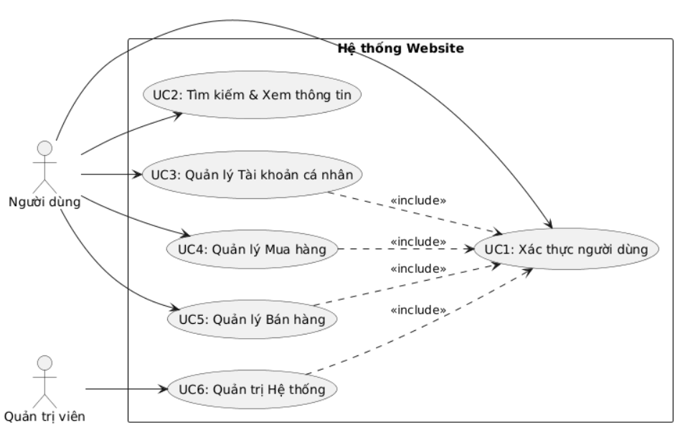

Hình 2.1. Biểu đồ Use case về hệ thống website

### **2.3.2. Phân rã Use Case**

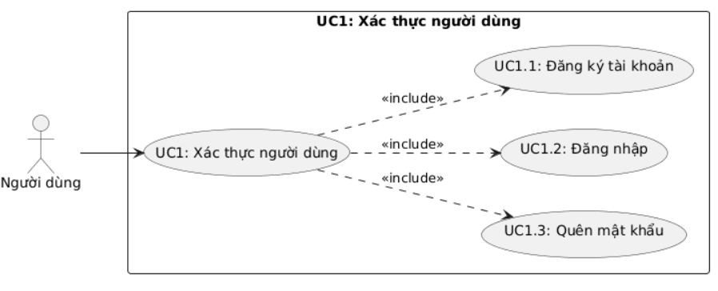

Hình 2.2. Sơ đồ Use case UC1: Xác thực người dùng

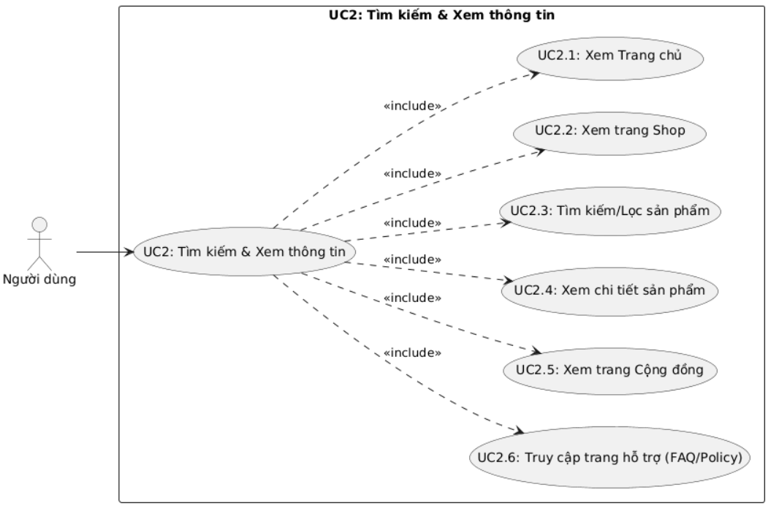

Hình 2.3. Sơ đồ Use case UC2: Tìm kiếm & xem thông tin (User)

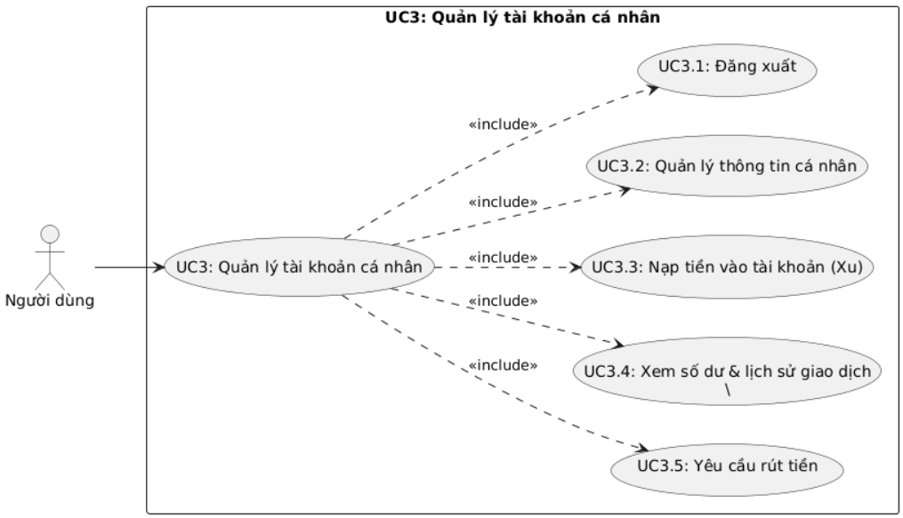

Hình 2.4. Sơ đồ use case UC3: Quản lý tài khoản cá nhân (User)

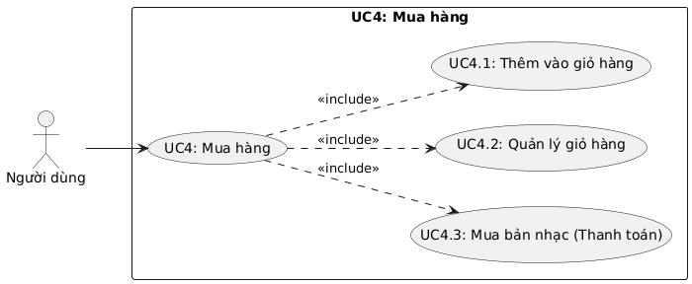

Hình 2.5. Sơ đồ use case UC4: chức năng mua hàng

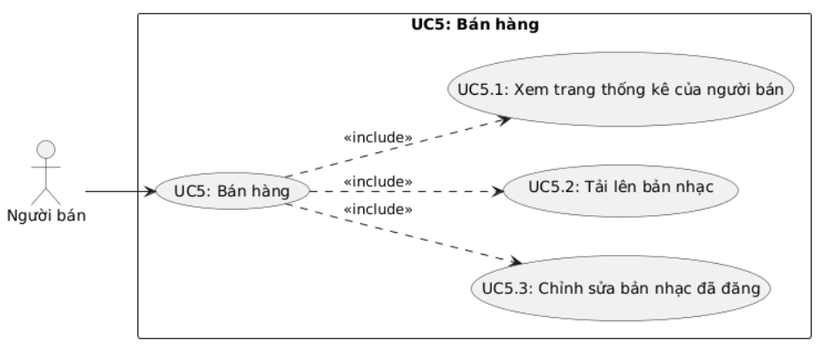

Hình 2.6. Sơ đồ use case UC4: Bán hàng

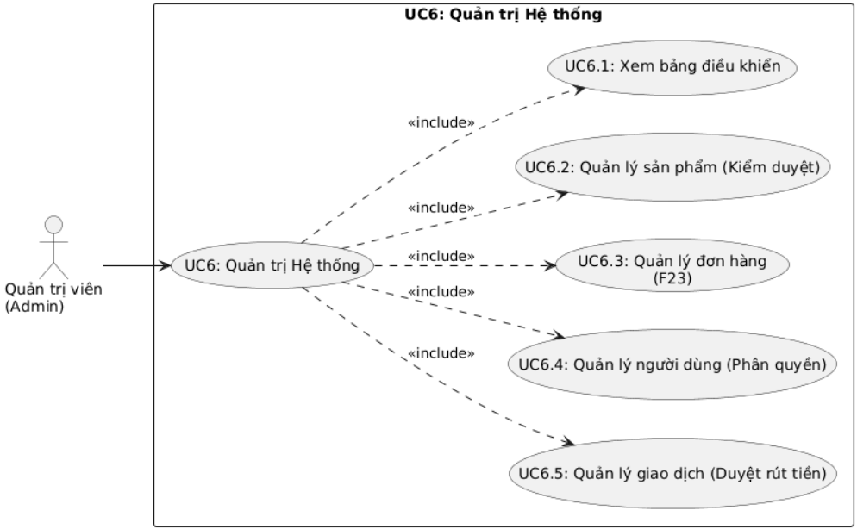

Hình 2.7. Sơ đồ use case UC5: Quản trị hệ thống

### **2.3.2. Đặc tả use case**

Dưới đây là đặc tả chi tiết cho 3 luồng nghiệp vụ (Use Case) quan trọng nhất của hệ thống, bao gồm: Xác thực người dùng, Mua hàng, và Bán hàng.

**UC1.2 - Đăng nhập**

Mô tả: Bao gồm hoạt động người dùng đã có tài khoản cung cấp thông tin (Email, Mật khẩu) để truy cập vào hệ thống và được phân quyền.

**Luồng sự kiện:**

* + **Luồng cơ bản:**
    1. Use Case bắt đầu khi người dùng truy cập trang "Đăng nhập".
    2. Hệ thống hiển thị form đăng nhập, yêu cầu "Email" và "Mật khẩu".
    3. Người dùng nhập đầy đủ thông tin và nhấn nút "Đăng nhập".
    4. Hệ thống kiểm tra thông tin đăng nhập trong cơ sở dữ liệu.
    5. Hệ thống xác thực thông tin hợp lệ, tạo phiên làm việc (session).
    6. Hệ thống kiểm tra vai trò (role) của người dùng và chuyển đến giao diện tương ứn.
    7. Use Case kết thúc thành công.
  + **Luồng phụ:**
    - **S-1: Quên mật khẩu**
      1. Tại bước 4 của Luồng cơ bản 1, người dùng chọn chức năng "Quên mật khẩu" trên giao diện đăng nhập.
      2. Hệ thống chuyển hướng sang trang "Khôi phục mật khẩu", yêu cầu người dùng nhập địa chỉ email đã đăng ký.
      3. Người dùng nhập email và nhấn nút "Gửi yêu cầu".
      4. Hệ thống xác thực email có tồn tại trong cơ sở dữ liệu.
      5. Hệ thống gửi một email chứa đường link đặt lại mật khẩu đến cho người dùng.
      6. Hệ thống hiển thị thông báo "Yêu cầu đã được gửi, vui lòng kiểm tra email của bạn". Use Case con này kết thúc.
  + **Luồng thay thế:**
    - **A-1: Thông tin đăng nhập không hợp lệ**
      1. 1ại bước 5 của Luồng cơ bản 1, nếu hệ thống xác thực thông tin không hợp lệ (sai tên đăng nhập hoặc mật khẩu).
      2. Hệ thống sẽ hiển thị thông báo lỗi: "Tên đăng nhập hoặc mật khẩu không chính xác."
      3. Người dùng ở lại trang Đăng nhập và luồng sự kiện quay lại bước 4.

**Tiền điều kiện:**

* + Đối với chức năng "Đăng nhập" và "Quên mật khẩu", người dùng phải có một tài khoản đã được đăng ký trong hệ thống.
  + Hệ thống đang hoạt động và sẵn sàng xử lý yêu cầu.

**Hậu điều kiện:**

* + **Thành công:** Người dùng đăng nhập thành công và được chuyển hướng đến giao diện phù hợp với vai trò của mình. Một phiên làm việc (session) được tạo ra. Hoặc, người dùng đăng ký thành công và có một tài khoản mới trong hệ thống.
  + **Thất bại:** Người dùng không thể truy cập hệ thống và nhận được thông báo lỗi tương ứng. Trạng thái hệ thống không thay đổi.

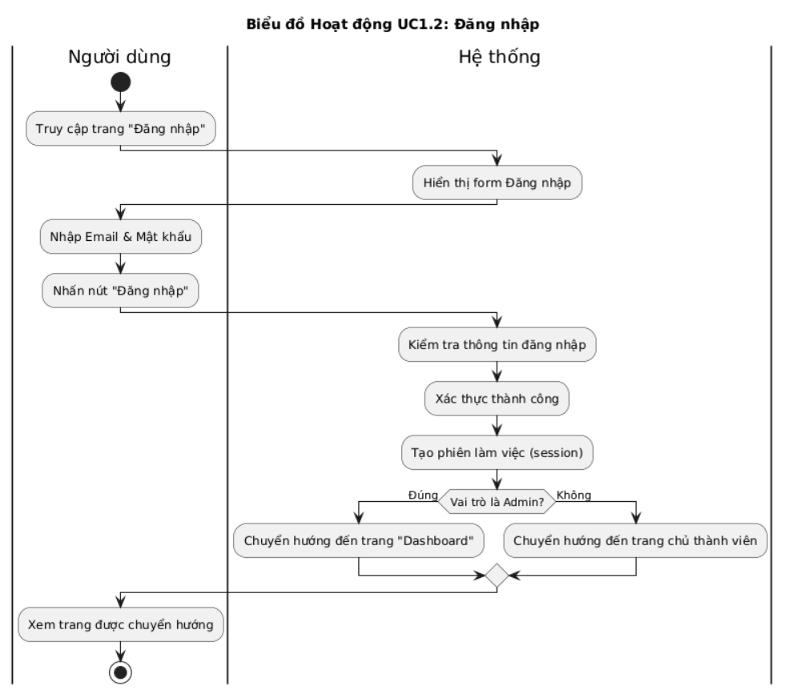

Hình 2.8. Biểu đồ hoạt động chức năng Đăng nhập

**UC4.3 - Thanh toán Đơn hàng**

Mô tả: Bao gồm toàn bộ luồng nghiệp vụ mua một bản nhạc của thành viên, từ việc xác nhận giỏ hàng cho đến khi thực hiện thanh toán thành công bằng đơn vị tiền "Xu"

**Luồng sự kiện:**

* + **Luồng cơ bản:**
    1. Use Case bắt đầu khi người dùng truy cập vào trang "Giỏ hàng".
    2. Hệ thống hiển thị danh sách các bản nhạc, tổng số "Xu" phải thanh toán và số dư "Xu" hiện tại của Member.
    3. Member nhấn nút "Thanh toán".
    4. Hệ thống kiểm tra và xác nhận số dư đủ để thực hiện giao dịch.
    5. Hệ thống trừ số "Xu" tương ứng từ tài khoản của người mua, đồng thời cộng doanh thu (sau khi trừ phí) vào tài khoản của Seller.
    6. Hệ thống tạo một bản ghi Đơn hàng mới và cấp quyền truy cập file bản nhạc cho Member.
    7. Hệ thống hiển thị thông báo "Thanh toán thành công!" và dọn sạch giỏ hàng.
    8. Use Case kết thúc thành công.
  + **Luồng phụ:**
    - **S-1: Nạp thêm Xu** 
      1. Tại bước 2 của Luồng cơ bản, nếu Member thấy số dư không đủ, họ có thể nhấn vào nút "Nạp Xu" (F12).
      2. Hệ thống chuyển hướng đến trang Nạp Xu.
      3. (Người dùng thực hiện luồng nạp tiền giả lập).
      4. Sau khi Member nạp Xu thành công, Hệ thống đưa họ trở lại trang Giỏ hàng. Luồng sự kiện quay lại bước 2.
  + **Luồng thay thế:**
    - **A-1: Số dư không đủ khi thanh toán**

1. Tại bước 4 của Luồng cơ bản, nếu số dư của Member không đủ.
2. Hệ thống sẽ hiển thị thông báo lỗi "Số dư không đủ, vui lòng nạp thêm!".
3. Luồng sự kiện quay lại bước 2.
   * + **A-2: Lỗi xử lý giao dịch**
       1. Tại bước 5 hoặc 6 của Luồng cơ bản, nếu có lỗi xảy ra (ví dụ: lỗi cơ sở dữ liệu).
       2. Hệ thống sẽ hủy bỏ mọi thay đổi (rollback).
       3. Hệ thống hiển thị thông báo "Đã có lỗi xảy ra, vui lòng thử lại sau.".
       4. Use Case kết thúc thất bại.

**Tiền điều kiện:**

* + Member phải đăng nhập vào hệ thống.
  + Giỏ hàng của Member phải có ít nhất một sản phẩm.

**Hậu điều kiện:**

* + **Thành công:** Một Đơn hàng mới được tạo. Số dư của Member và Seller được cập nhật. Member có quyền truy cập sản phẩm đã mua ..
  + **Thất bại:** Trạng thái hệ thống (số dư, đơn hàng) không thay đổi. Người dùng nhận được thông báo lỗi tương ứng.

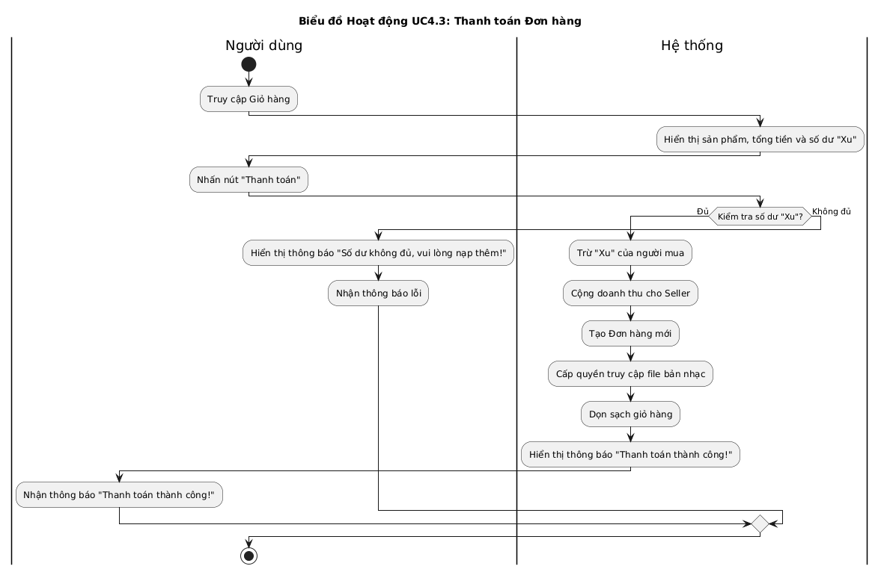

Hình 2.9. Biểu đồ hoạt động chức năng Thanh toán đơn hàng

**UC5.2 - Tải lên bản nhạc**

Mô tả: Bao gồm luồng nghiệp vụ gười bán (Seller) tải lên file bản nhạc, điền thông tin mô tả, đặt giá và gửi đi để Quản trị viên kiểm duyệt.

**Luồng sự kiện:**

* + **Luồng cơ bản:**
    1. Use Case bắt đầu khi Người bán chọn chức năng "Thêm sheet nhạc".
    2. Hệ thống hiển thị form, yêu cầu Người bán điền thông tin mô tả, đặt giá, và tải lên file bản nhạc.
    3. Người bán hoàn tất thông tin và nhấn "Đăng tải".
    4. Hệ thống kiểm tra tính hợp lệ của thông tin (validation) và tệp tải lên .
    5. Hệ thống lưu trữ tệp và tạo bản ghi sản phẩm mới trong cơ sở dữ liệu với trạng thái "Đang bán"
    6. Hệ thống hiển thị thông báo thành công
    7. Use Case kết thúc thành công.
  + **Luồng phụ:**
    - **S-1: Lưu bản nháp**
      1. Tại bước 3 của Luồng cơ bản, sau khi điền một phần thông tin.
      2. Người bán nhấn nút "Lưu nháp" (thay vì "Đăng tải").
      3. Hệ thống kiểm tra và lưu thông tin hiện tại với trạng thái "Nháp" (Draft).
      4. Hệ thống hiển thị thông báo "Đã lưu bản nháp thành công."
      5. Use Case con này kết thúc, Người bán có thể quay lại chỉnh sửa sau.
  + **Luồng thay thế:**
    - **A-1: Dữ liệu đầu vào không hợp lệ**
      1. Tại bước 4 của Luồng cơ bản, nếu hệ thống phát hiện thiếu thông tin (ví dụ: thiếu Tiêu đề, Giá bán) hoặc định dạng tệp không được hỗ trợ.
      2. Hệ thống sẽ hiển thị thông báo lỗi chi tiết (ví dụ: "Vui lòng nhập giá bán", "Định dạng tệp không được hỗ trợ").
      3. Người bán ở lại trang form và luồng sự kiện quay lại bước 3.
    - **A-2: Lỗi lưu trữ tệp**
      1. Tại bước 5 của Luồng cơ bản, nếu hệ thống gặp lỗi khi lưu tệp (ví dụ: hết dung lượng, lỗi kết nối).
      2. Hệ thống hiển thị thông báo "Đã có lỗi xảy ra, vui lòng thử lại sau."
      3. Use Case kết thúc thất bại.

**Tiền điều kiện:**

* + Người dùng phải đăng nhập vào hệ thống.
  + Tài khoản người dùng phải có vai trò là Người bán (đã được Admin cấp quyền từ F18 hoặc F24)

**Hậu điều kiện:**

* + **Thành công:** Một bản nhạc mới được tạo trong hệ thống với trạng thái "Chờ duyệt" (hoặc "Nháp"). Tệp tin được lưu trữ.
  + **Thất bại:** Không có bản ghi nào được tạo. Người bán nhận được thông báo lỗi tương ứng.

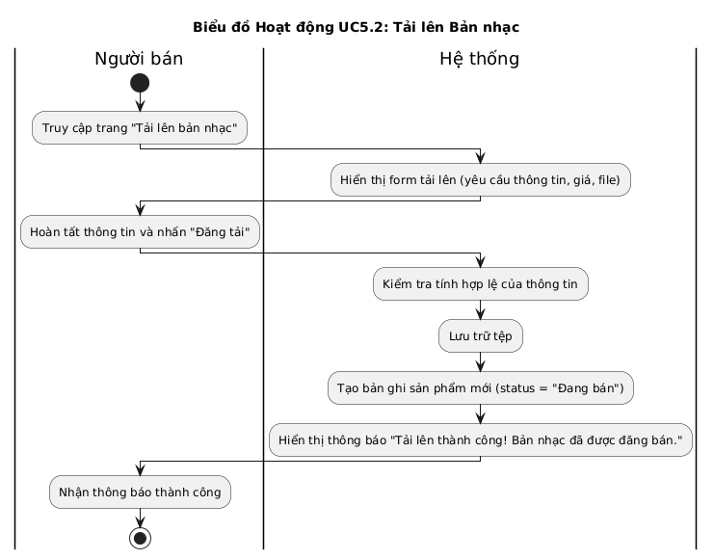

Hình 2.10. Biểu đồ hoạt động chức năng Tải lên bản nhạc

# **Chương 3: Thiết kế hệ thống**

## **3.1. Thiết kế kiến trúc**

Thiết kế kiến trúc là bước nền tảng, xác định cấu trúc cấp cao của hệ thống, cách các thành phần chính được tổ chức và tương tác với nhau. Lựa chọn một kiến trúc phù hợp là yếu tố then chốt, ảnh hưởng trực tiếp đến các yêu cầu phi chức năng như khả năng bảo trì, mở rộng, hiệu năng và bảo mật của sản phẩm.

### **3.1.1. Lựa chọn Mô hình Kiến trúc**

Sau khi phân tích, mô hình kiến trúc **Three-Tier (3-Lớp)** được lựa chọn làm kiến trúc mục tiêu cho hệ thống.

**Lý do lựa chọn:**

* **Phân tách rõ ràng (Clear Separation):** Kiến trúc 3-Lớp phân chia hệ thống thành ba tầng logic độc lập: Tầng Trình bày (Presentation), Tầng Nghiệp vụ (Business Logic), và Tầng Dữ liệu (Data). Sự phân tách này hoàn toàn phù hợp với yêu cầu về "Mã nguồn có cấu trúc" và "Khả năng bảo trì". Nó cho phép các thành viên trong nhóm có thể phát triển song song trên các tầng khác nhau (ví dụ: một thành viên tập trung vào giao diện người dùng ở Tầng Trình bày, trong khi các thành viên khác xây dựng logic ở Tầng Nghiệp vụ) mà ít gây ảnh hưởng chéo, từ đó tối ưu hóa hiệu suất làm việc nhóm.
* **Tăng cường bảo mật:** Việc cô lập Tầng Dữ liệu khỏi sự truy cập trực tiếp từ client (Tầng Trình bày) là một nguyên tắc bảo mật cơ bản. Mọi yêu cầu từ người dùng phải đi qua Tầng Nghiệp vụ để được xác thực và kiểm tra quyền hạn trước khi có thể tương tác với cơ sở dữ liệu. Điều này trực tiếp đáp ứng yêu cầu "Phân quyền truy cập" đã được xác định, ngăn chặn các truy cập trái phép vào dữ liệu nhạy cảm.
* **Phù hợp với công nghệ hiện đại:** Kiến trúc này tương thích hoàn hảo với các framework phát triển web hiện đại. Tầng Trình bày có thể được xây dựng bằng ReactJS, trong khi Tầng Nghiệp vụ có thể sử dụng các framework mạnh mẽ như Node.js hoặc Laravel, vốn là những công nghệ được đề xuất trong kế hoạch phát triển của dự án.
* **Khả năng mở rộng hợp lý:** Mặc dù không linh hoạt bằng Microservices, kiến trúc 3-Lớp vẫn cho phép mở rộng từng tầng một cách độc lập khi cần thiết. Ví dụ, khi lưu lượng truy cập tăng, hệ thống có thể bổ sung thêm máy chủ web ở Tầng Trình bày hoặc nhân bản máy chủ ứng dụng ở Tầng Nghiệp vụ mà không ảnh hưởng đến các tầng khác.

### **3.1.2. Sơ đồ Kiến trúc tổng quan và mô tả các tầng**

Sơ đồ dưới đây minh họa kiến trúc 3-Lớp của hệ thống và luồng tương tác giữa các thành phần, từ người dùng cuối đến cơ sở dữ liệu.

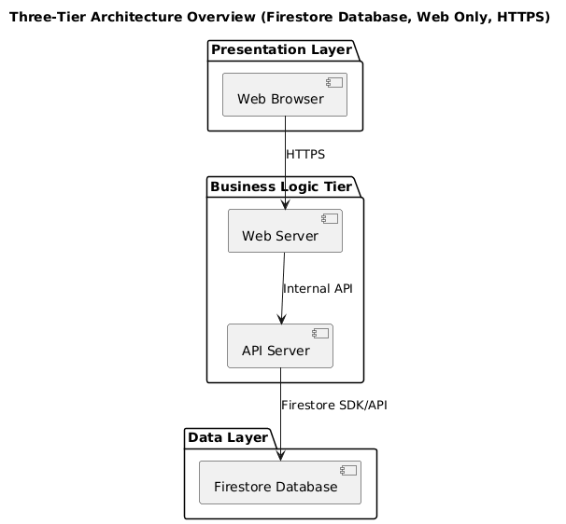

Hình 3.1. Sơ đồ kiến trúc tổng quan 3 tầng

**Mô tả chung về kiến trúc 3 tầng (Three-tiers):**

* Tầng Trình bày (Presentation Layer):
* Trách nhiệm: Cung cấp giao diện người dùng (UI), hiển thị dữ liệu và thu nhận đầu vào từ người dùng
* Thành phần chính: Trình duyệt (web browser) của người dùng
* Tương tác: giao tiếp với Tầng Nghiệp vụ (Business Logic Tier) thông qua giao thức bảo mật HTTPS
* Tầng Nghiệp vụ (Business Logic Tier):
* Trách nhiệm: Xử lý các quy tắc nghiệp vụ, logic ứng dụng, xác thực và điều phối luồng công việc, tầng này kiểm tra quyền hạn trước khi tương tác với dữ liệu
* Thành phần chính:
  + Web Server: tiếp nhận yêu cầu từ Tầng Trình bày
  + API Server: nơi chứa các module logic xử lý (Controllers, Services) và thực thi các nghiệp vụ cốt lõi
* Tương tác: giao tiếp giữa Web Server và API Server qua lời gọi Internal API và giao tiếp với tầng dữ liệu qua thư viện Firestore DSK

**Mô tả chi tiết các tầng:**

1. **Tầng Trình bày (Presentation Tier)**

Sơ đồ kiến trúc tầng Trình bày

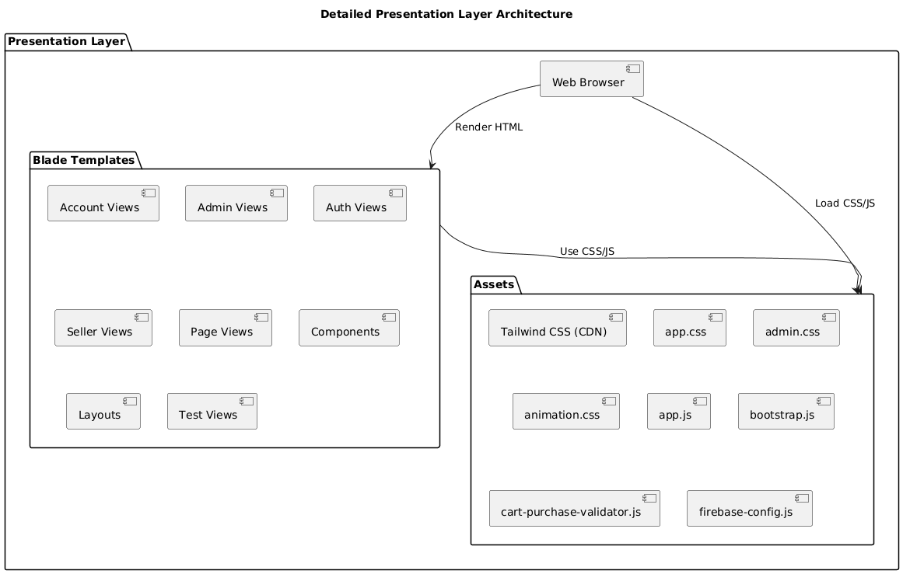

Hình 3.2. Sơ đồ kiến trúc tầng trình bày

Tầng Trình bày có nhiệm vụ hiển thị giao diện người dùng (UI) và quản lý các tương tác phía client. Tầng này được tổ chức thành hai gói logic chính: **Blade Templates** và **Assets**, với **Web Browser** là điểm cuối cùng thực thi và tương tác.

* **Gói Blade Templates (Mẫu Giao diện):** Gói này chứa tất cả các tệp mẫu (views) được sử dụng để tạo ra tài liệu HTML. Các tệp được phân loại rõ ràng theo vai trò người dùng và chức năng, đảm bảo mã nguồn có cấu trúc và dễ bảo trì:
* Auth Views: Chứa các trang liên quan đến xác thực như đăng nhập, đăng ký.
* Admin Views: Chứa các trang dành cho Quản trị viên (Dashboard, Quản lý người dùng, v.v.).
* Seller Views: Chứa các trang dành cho Người bán (Tải lên bản nhạc, Quản lý sản phẩm đã đăng, v.v.)
* Account Views: Chứa các trang cá nhân cho người dùng đã đăng nhập (Quản lý thông tin, Lịch sử giao dịch, v.v.).
* Page Views: Chứa các trang công khai (Trang chủ, Cộng đồng, Hỗ trợ).
* Components: Chứa các thành phần UI nhỏ, có thể tái sử dụng (như nút, form, card sản phẩm).
* Layouts: Chứa các khung bố cục chung (header, footer, sidebar) cho các nhóm view khác nhau.
* Test Views: view kiểm thử tạm thời

Hoạt động: Sau khi Tầng Nghiệp vụ xử lý dữ liệu, nó sẽ chuyển dữ liệu đó cho các Blade Templates tương ứng để Render HTML gửi về Trình duyệt.

* **Gói Assets (Tài nguyên tĩnh):** Gói Assets chứa tất cả các tệp tĩnh cần thiết để định kiểu và xử lý tương tác phía client
* Định kiểu (CSS): Bao gồm Tailwind CSS (CDN) (sử dụng tiện ích online) cùng với các tệp CSS tùy chỉnh (như app.css, admin.css, animation.css).
* Tương tác (JavaScript): Bao gồm các tệp JS cốt lõi (app.js, bootstrap.js) và các tệp chuyên biệt
  + cart-purchase-validator.js: Xử lý logic kiểm tra dữ liệu giỏ hàng hoặc xác thực mua hàng phía client trước khi gửi yêu cầu lên server
  + firebase-config.js: Chứa cấu hình và logic khởi tạo cho dịch vụ Firebase được sử dụng trong hệ thống
* Luồng tương tác chính: Mối quan hệ giữa các thành phần được xác định như sau:
* Sử dụng Tài nguyên (Use CSS/JS): Gói Blade Templates (Layouts và Views) liên kết hoặc nhúng các tệp từ gói Assets (CSS và JavaScript) để xây dựng giao diện hoàn chỉnh
* Tải và Thực thi (Load CSS/JS): Web Browser nhận HTML render từ server và sau đó tự động tải các tệp Assets (CSS và JS) để tạo kiểu và xử lý logic tương tác động, hoàn thiện trải nghiệm người dùng.

1. **Tầng Nghiệp vụ ( Business Layer)**

**Sơ đồ kiến trúc tầng Nghiệp vụ**

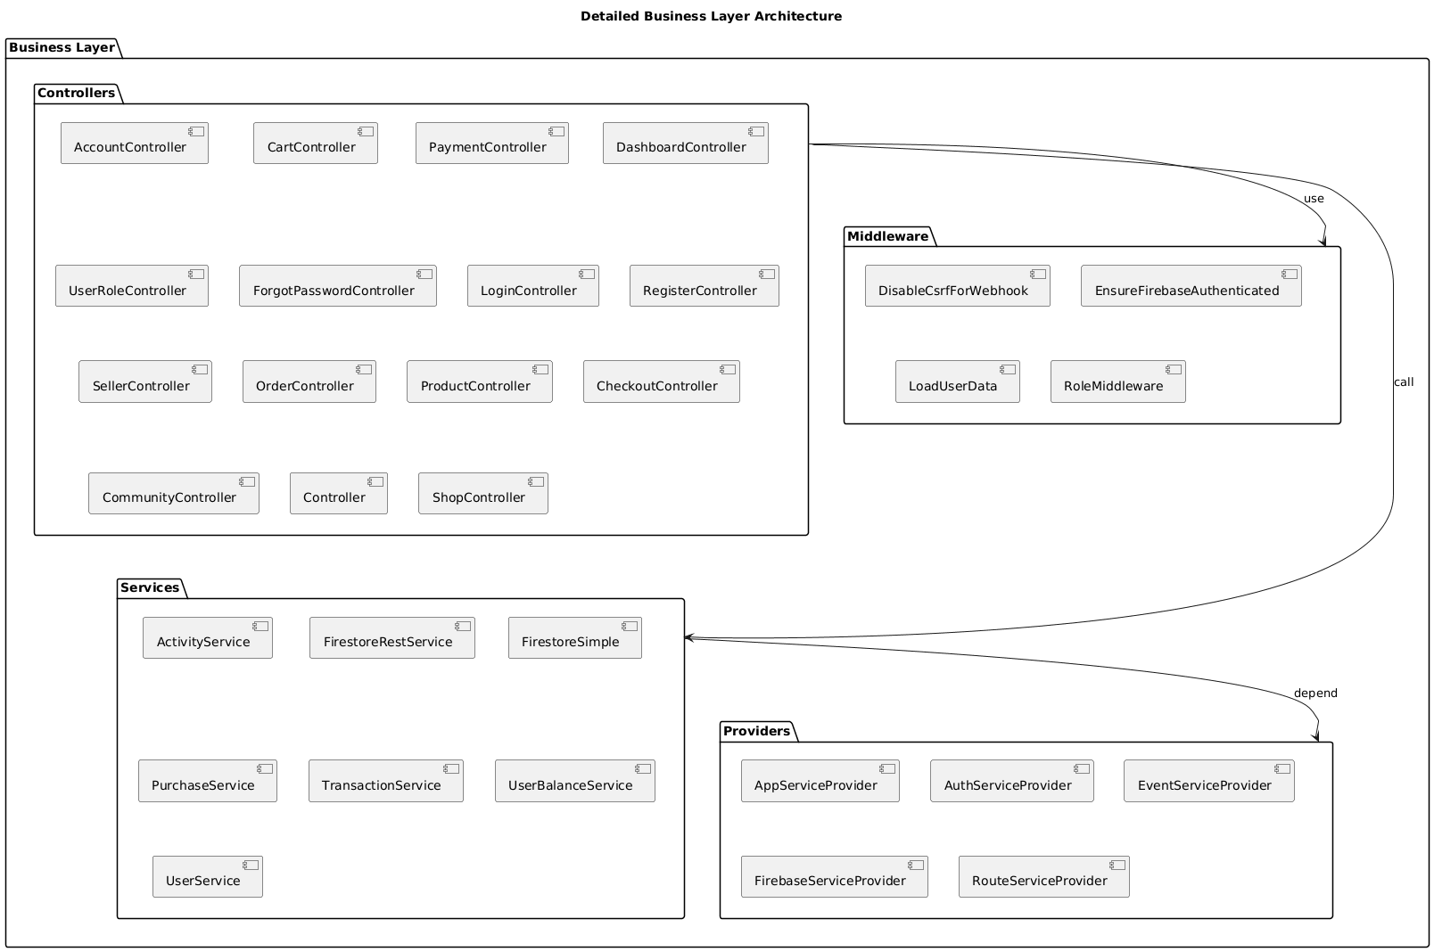

Hình 3.3. Sơ đồ kiến trúc tầng nghiệp vụ

Tầng Nghiệp vụ được thiết kế theo kiến trúc phân tầng, nơi Controllers tiếp nhận yêu cầu, Middleware kiểm tra bảo mật, và Services thực thi logic nghiệp vụ phức tạp.

* **Gói Controllers (Điều khiển)**: Controllers đóng vai trò là điểm vào (entry point) cho các yêu cầu HTTPS từ Tầng Trình bày. Chúng chịu trách nhiệm nhận yêu cầu, kiểm tra dữ liệu đầu vào, và ủy quyền công việc cho các lớp Service thích hợp. Controllers được phân loại theo chức năng:
* Xác thực: LoginController, RegisterController, ForgotPasswordController.
* Thương mại điện tử & Tài khoản: CartController, CheckoutController, OrderController, PaymentController, AccountController.
* Quản trị & Bán hàng: DashboardController, UserRoleController (Admin), SellerController, ProductController (Bán hàng).
* **Gói Middleware (Xử lý Trung gian)**: Middleware là các lớp bảo vệ, thực thi các kiểm tra cắt ngang (cross-cutting concerns) trước khi yêu cầu đến Controller. Chúng là cốt lõi cho việc đảm bảo yêu cầu phi chức năng về Bảo mật và Phân quyền truy cập:
* Xác thực: EnsureFirebaseAuthenticated (kiểm tra người dùng đã đăng nhập).
* Phân quyền: RoleMiddleware (kiểm tra vai trò như ADMIN, SELLER).
* Tiện ích: LoadUserData (tải dữ liệu người dùng vào phiên làm việc), DisableCsrfForWebhook (tắt CSRF cho Webhook thanh toán ngoài)

**Mối quan hệ:** Có một mối quan hệ sử dụng (use) từ các Controllers đến Middleware, ngụ ý rằng các Controller (hoặc Route Group) sẽ áp dụng Middleware cần thiết trước khi xử lý logic.

* **Gói Services (Dịch vụ Nghiệp vụ):** Gói Services là nơi chứa logic nghiệp vụ phức tạp và có thể tái sử dụng. Các Controller gọi (call) các Service này để thực thi công việc:
* Tài chính cốt lõi: TransactionService (quản lý sổ cái giao dịch bất biến), UserBalanceService (tính toán số dư).
* Nghiệp vụ thương mại: PurchaseService (thực hiện luồng mua hàng), UserService, ActivityService.
* Truy cập dữ liệu: FirestoreSimple, FirestoreRestService (cung cấp giao diện truy cập cho Firestore)

**Mối quan hệ:** Các Controllers có mối quan hệ gọi (call) đến các Services để thực hiện logic nghiệp vụ.

* **Gói Providers (Nhà cung cấp):** Gói Providers (đặc trưng của Framework Laravel) chịu trách nhiệm khởi tạo các dịch vụ, đăng ký các thành phần và cấu hình ứng dụng:
* Đăng ký Cấu hình: AppServiceProvider, RouteServiceProvider.
* Tích hợp Dịch vụ: AuthServiceProvider (đăng ký chính sách phân quyền), FirebaseServiceProvider (khởi tạo kết nối Firebase), EventServiceProvider.

**Mối quan hệ:** Gói Services có mối quan hệ phụ thuộc (depend) vào các Providers, vì các Providers chịu trách nhiệm khởi tạo và cấu hình các Service trong suốt vòng đời ứng dụng.

1. **Tầng Dữ liệu (Data Layer)**

**Sơ đồ kiến trúc tầng Dữ liệu**

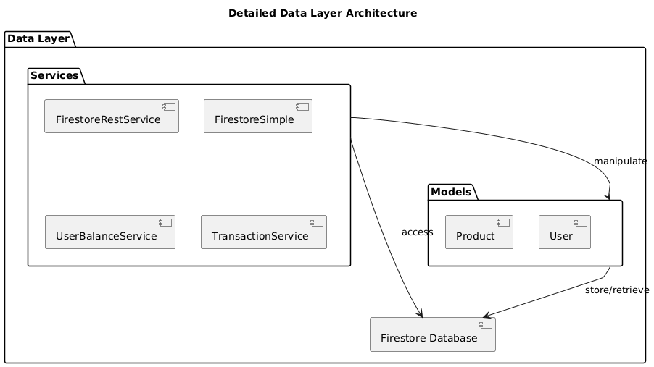

Hình 3.4 Sơ đồ kiến trúc tầng dữ liệu

Tầng Dữ liệu được tổ chức thành ba thành phần logic chính: **Firestore Database**, **Models**, và **Services**.

* **Thành phần Dữ liệu Vật lý:**
* Firestore Database: Đây là kho lưu trữ dữ liệu vật lý chính của hệ thống. Nó đại diện cho sự lựa chọn kiến trúc hybrid, tận dụng cơ sở dữ liệu NoSQL của Google để lưu trữ các metadata của sản phẩm, thông tin người bán và các dữ liệu phi cấu trúc khác
* **Gói Models (Mô hình Dữ liệu):** Gói Models đóng vai trò là lớp trừu tượng (Abstraction Layer) cho các thực thể dữ liệu. Chúng đại diện cho cấu trúc của dữ liệu trong ứng dụng và là nơi tích hợp logic nghiệp vụ trong quá trình truy xuất dữ liệu:
* User: Đại diện cho thực thể người dùng, bao gồm các vai trò (MEMBER, SELLER, ADMIN).
* Product: Đại diện cho thực thể sản phẩm, tức là các bản nhạc (SheetMusic).
* Mối quan hệ: Các Models có mối quan hệ lưu trữ/truy xuất (store/retrieve) trực tiếp với Firestore Database.
* **Gói Services (Truy cập Dữ liệu và Logic Dữ liệu):** Gói Services chứa các lớp chuyên biệt hóa việc truy cập dữ liệu (Data Access Object - DAO) và thực thi logic nghiệp vụ liên quan đến dữ liệu.

|  |  |
| --- | --- |
| **Service** | **Vai trò và Chức năng** |
| FirestoreSimple / FirestoreRestService | Cung cấp giao diện tiêu chuẩn hóa, trừu tượng hóa các thao tác CRUD cơ bản và nâng cao với Firestore Database. |
| TransactionService | Đây là service cốt lõi để quản lý việc ghi lại mọi giao dịch vào sổ cái giao dịch bất biến (transactions table/collection). |
| UserBalanceService | Logic để tính toán số dư thực tế của người dùng bằng cách tổng hợp các bản ghi từ TransactionService. |

* Mối quan hệ giữa Services và Models/Database:
* Services → access Firestore Database: Các service như FirestoreSimple trực tiếp truy cập vào cơ sở dữ liệu để thực hiện các thao tác đọc/ghi dữ liệu thô.
* Services → manipulate Models: Các service logic dữ liệu như TransactionService thường thao tác với các đối tượng Models (User, Product) để đảm bảo tính nhất quán của dữ liệu

## **3.2. Thiết kế chi tiết (UML)**

Sau khi xác định kiến trúc tổng thể ở mức vĩ mô, bước tiếp theo là đi sâu vào thiết kế chi tiết các thành phần bên trong hệ thống bằng Ngôn ngữ Mô hình hóa Thống nhất (UML - Unified Modeling Language). Quá trình này chuyển đổi từ góc nhìn kiến trúc cấp cao sang một bản thiết kế chi tiết, hướng đối tượng cho hệ thống. Việc sử dụng các biểu đồ UML, theo các thông lệ tiêu chuẩn trong ngành kỹ thuật phần mềm , giúp trực quan hóa cấu trúc tĩnh và hành vi động của hệ thống. Đây là tài liệu định hướng cuối cùng cho giai đoạn triển khai, đảm bảo mã nguồn được phát triển tuân thủ chặt chẽ các yêu cầu đã phân tích và kiến trúc đã lựa chọn.

### **3.2.1. Biểu đồ Lớp (Class Diagram)**

Biểu đồ Lớp mô tả cấu trúc tĩnh của hệ thống, bao gồm các lớp đối tượng chính, các thuộc tính (attributes), phương thức (methods) của chúng, và các mối quan hệ (kế thừa, kết hợp, tập hợp) giữa các lớp. Đây là bản thiết kế chi tiết cho cấu trúc cơ sở dữ liệu và các lớp mã nguồn của ứng dụng, được suy ra trực tiếp từ các yêu cầu chức năng (F01-F25) và các ca sử dụng (UC1-UC6) đã được xác định trong Chương 2.

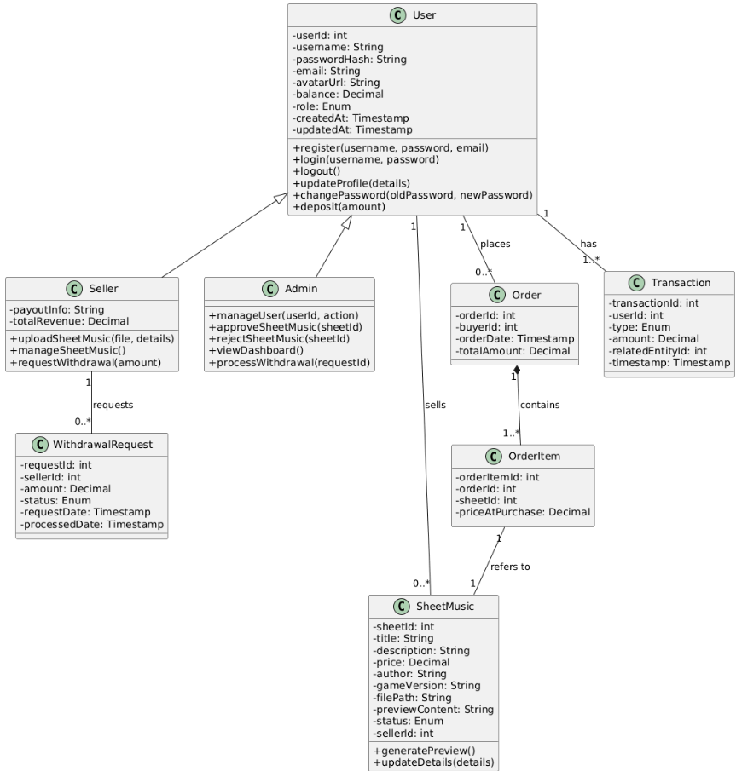

Hình 3.5. Biểu đồ lớp

**Mô tả các Lớp chính:**

**Lớp User (Người dùng)**

Lớp User đại diện cho thực thể cơ sở của bất kỳ cá nhân nào tương tác với hệ thống sau khi đã xác thực. Nó đóng gói các thuộc tính và hành vi chung cho tất cả các vai trò. Hệ thống định nghĩa ba vai trò riêng biệt: Người dùng (User/Member), Người bán (Seller), và Quản trị viên (Admin). Thay vì một thiết kế tạo ra ba lớp riêng biệt không liên quan, một cách tiếp cận hướng đối tượng mạnh mẽ và dễ bảo trì hơn là sử dụng tính kế thừa. Theo đó,  Seller và Admin sẽ là các lớp con chuyên biệt hóa của lớp User.

Seller là một User, một Admin là một User) là định nghĩa kinh điển của kế thừa trong lập trình hướng đối tượng. Do đó, việc tạo một lớp cơ sở User để chứa dữ liệu chung (tên đăng nhập, email, mật khẩu) và các phương thức chung (login, logout, updateProfile) giúp tránh trùng lặp mã và tạo ra một hệ thống phân cấp logic, rõ ràng. Lựa chọn thiết kế này trực tiếp hỗ trợ yêu cầu phi chức năng về "Khả năng bảo trì" (Maintainability).

|  |  |  |  |
| --- | --- | --- | --- |
| **Thuộc tính (Attribute)** | **Kiểu dữ liệu (Type)** | **Mô tả (Description)** | **Yêu cầu liên quan (Related Requirement)** |
| **userId** | int | Khóa chính, định danh duy nhất cho mỗi người dùng. | - |
| **username** | String | Tên đăng nhập duy nhất của người dùng. | F09 |
| **passwordHash** | String | Mật khẩu đã được băm (hashed) để lưu trữ an toàn. | F09, Bảo mật |
| **email** | String | Địa chỉ email duy nhất, dùng để đăng nhập và liên lạc. | F08, F10 |
| **avatarUrl** | String | Đường dẫn đến ảnh đại diện của người dùng. | F12 |
| **balance** | Decimal | Số dư "Xu" hiện tại trong tài khoản. | F16, F17 |
| **role** | Enum | Vai trò của người dùng (MEMBER, SELLER, ADMIN). | Phân quyền truy cập |
| **createdAt** | Timestamp | Thời điểm tài khoản được tạo. | - |
| **updatedAt** | Timestamp | Thời điểm thông tin tài khoản được cập nhật lần cuối. | F12 |

|  |  |
| --- | --- |
| **Phương thức (Method)** | **Mô tả (Description)** |
| register(username, password, email) | Xử lý việc tạo tài khoản mới \. |
| login(username, password) | Xác thực thông tin đăng nhập và tạo phiên làm việc . |
| logout() | Hủy phiên làm việc hiện tại . |
| updateProfile(details) | Cập nhật thông tin cá nhân . |
| changePassword(oldPassword, newPassword) | Thay đổi mật khẩu tài khoản. |
| deposit(amount) | Nạp "Xu" vào tài khoản . |

**Lớp Seller (Người bán)**

Đây là một loại User chuyên biệt với khả năng bổ sung là tải lên, quản lý và bán bản nhạc. Lớp này kế thừa tất cả các thuộc tính và phương thức từ lớp User.

* **Thuộc tính:** (Kế thừa từ User) + payoutInfo (String), totalRevenue (Decimal).
* **Phương thức:** (Kế thừa từ User) + uploadSheetMusic(file, details), manageSheetMusic(), requestWithdrawal(amount).

**Lớp Admin (Quản trị viên)**

Đây là một User chuyên biệt với cấp độ đặc quyền cao nhất, chịu trách nhiệm giám sát hệ thống, kiểm duyệt nội dung và quản lý người dùng.

* **Thuộc tính:** (Kế thừa từ User).
* **Phương thức:** (Kế thừa từ User) + manageUser(userId, action), approveSheetMusic(sheetId), rejectSheetMusic(sheetId), viewDashboard(), processWithdrawal(requestId).

**Lớp SheetMusic (Bản nhạc)**

Lớp này đại diện cho một sản phẩm duy nhất (một tệp bản nhạc) có sẵn để bán trên nền tảng. Vòng đời của một đối tượng SheetMusic phức tạp hơn một mục sản phẩm thông thường vì nó liên quan đến một quy trình kiểm duyệt. Yêu cầu F18 cho phép Seller tải lên một bản nhạc, trong khi yêu cầu F27 quy định rằng Admin phải "Kiểm duyệt và quản lý toàn bộ nội dung". Điều này ngụ ý có một khoảng thời gian và một quy trình giữa lúc tải lên và lúc sản phẩm được đăng bán. Một thuộc tính

status với các trạng thái như PENDING_APPROVAL, APPROVED, REJECTED là cần thiết để mô hình hóa quy trình nghiệp vụ này một cách rõ ràng trong thiết kế.

* **Thuộc tính:** sheetId (int), title (String), description (String), price (Decimal), author (String), gameVersion (String), filePath (String - đường dẫn đến "Sheet Dữ liệu"), previewContent (String - "Sheet Số" được tạo ra), status (Enum), sellerId (int - Khóa ngoại đến User).
* **Phương thức:** generatePreview(), updateDetails(details).

**Lớp Order (Đơn hàng) và OrderItem (Chi tiết Đơn hàng)**

Lớp Order đại diện cho một giao dịch đã hoàn tất, nơi một người dùng đã mua một hoặc nhiều bản nhạc. Một Order được cấu thành từ một hoặc nhiều đối tượng OrderItem. Đây là một mối quan hệ Hợp thành (Composition) vì một OrderItem không thể tồn tại nếu không có Order cha của nó.

* **Thuộc tính Order:** orderId (int), buyerId (int - FK đến User), orderDate (Timestamp), totalAmount (Decimal).
* **Thuộc tính OrderItem:** orderItemId (int), orderId (int - FK đến Order), sheetId (int - FK đến SheetMusic), priceAtPurchase (Decimal).

**Lớp Transaction (Giao dịch)**

Lớp này được thiết kế để ghi lại mọi sự dịch chuyển của đơn vị tiền tệ ảo "Xu" trong hệ thống, đảm bảo khả năng kiểm toán và tính toàn vẹn dữ liệu. Đơn vị tiền "Xu" là huyết mạch của nền kinh tế trên nền tảng. Việc chỉ đơn thuần tăng/giảm một cột balance trong bảng User rất dễ gặp phải các điều kiện tranh chấp (race conditions) và khiến việc kiểm toán trở nên bất khả thi.

Hệ thống có nhiều hành động tài chính: nạp tiền (F16), mua hàng (F15), người bán nhận doanh thu, và rút tiền (F20). Một lỗi xảy ra trong quá trình mua hàng (ví dụ: máy chủ gặp sự cố sau khi đã trừ tiền của người mua nhưng trước khi cộng tiền cho người bán) sẽ dẫn đến hỏng dữ liệu. Giải pháp chuyên nghiệp là sử dụng một sổ cái giao dịch bất biến. Mỗi sự kiện tài chính sẽ tạo ra một hoặc nhiều bản ghi

Transaction. Số dư của người dùng không còn là một thuộc tính được lưu trữ trực tiếp mà là một giá trị được *tính toán* (tổng của tất cả các giao dịch của họ). Điều này đảm bảo số dư luôn nhất quán với lịch sử sự kiện và cung cấp một dấu vết kiểm toán đầy đủ.

* **Thuộc tính:** transactionId (int), userId (int - FK đến User), type (Enum: DEPOSIT, PURCHASE, SALE_REVENUE, WITHDRAWAL), amount (Decimal), relatedEntityId (int - ví dụ: orderId), timestamp (Timestamp).

**Lớp WithdrawalRequest (Yêu cầu Rút tiền)**

Đại diện cho một yêu cầu chính thức từ Seller để rút số tiền họ kiếm được. Đối tượng này cũng có một vòng đời riêng.

* **Thuộc tính:** requestId (int), sellerId (int - FK đến User), amount (Decimal), status (Enum: PENDING, APPROVED, REJECTED), requestDate (Timestamp), processedDate (Timestamp).

### **3.2.2. Biểu đồ Trình tự (Sequence Diagram)**

Biểu đồ trình tự được sử dụng để mô hình hóa sự tương tác giữa các đối tượng trong một khoảng thời gian nhất định. Các biểu đồ này trực quan hóa cách các lớp (đã định nghĩa trong Biểu đồ Lớp ) phối hợp với nhau để hoàn thành một ca sử dụng cụ thể.

#### **Đăng nhập (UC1.2)**

Biểu đồ này minh họa quy trình xác thực người dùng khi họ đăng nhập vào hệ thống, tương ứng với Use Case UC1.2.

**Mô tả chi tiết luồng sự kiện:**

1. Actor User nhập thông tin (ví dụ: email, password) vào LoginView (giao diện đăng nhập) và nhấn "Đăng nhập".
2. LoginView gửi yêu cầu login(email, password) đến LoginController.
3. LoginController ủy quyền xác thực bằng cách gọi authenticate(email, password) đến UserService.
4. UserService cần lấy thông tin người dùng, nó gọi findByEmail(email) đến UserRepository.
5. UserRepository truy vấn Cơ sở dữ liệu để tìm bản ghi người dùng (userRecord) khớp với email.
6. UserRepository trả về đối tượng User cho UserService.
7. [Nếu người dùng tồn tại] UserService thực hiện kiểm tra nghiệp vụ: so sánh password (đã băm) với user.passwordHash được lưu trong đối tượng User.
8. [Nếu mật khẩu khớp] UserService trả về đối tượng User (đã xác thực) cho LoginController.
9. LoginController tạo một phiên làm việc (session) mới cho người dùng, lưu trữ thông tin và vai trò (role) của họ.
10. LoginController trả về thông báo thành công (ví dụ: redirect) cho LoginView.
11. Giao diện (LoginView) chuyển hướng người dùng đến trang phù hợp (Dashboard cho Admin, trang chủ cho Member).
12. [Luồng thay thế: Sai thông tin] Tại bước 6 hoặc 7, nếu User không tìm thấy hoặc mật khẩu không khớp, UserService sẽ trả về null hoặc error. LoginController sẽ gửi thông báo lỗi về LoginView để hiển thị cho người dùng.

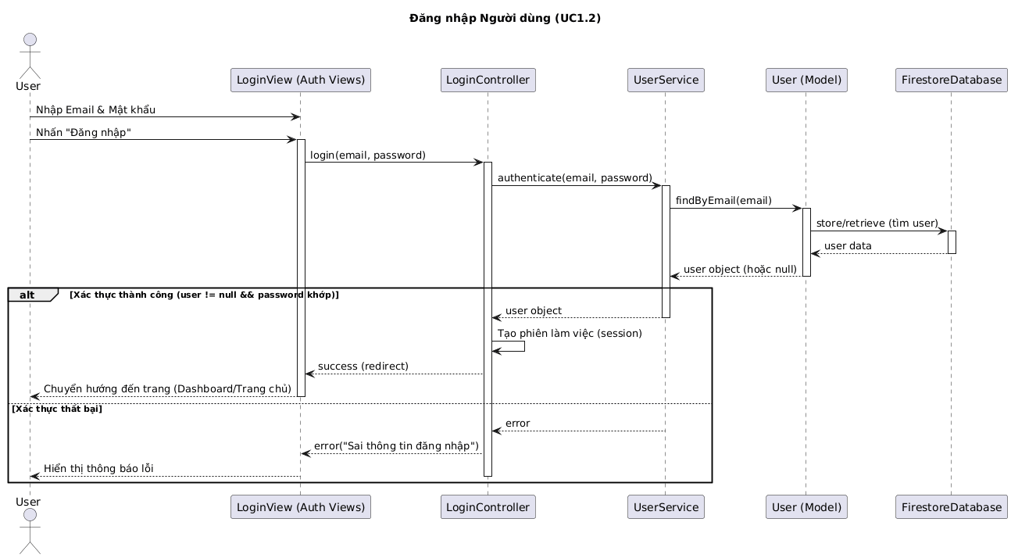

Hình 3.6 Biểu đồ trình tự đăng nhập

#### **Mua hàng (UC4.3)**

Biểu đồ trình tự này minh họa quy trình từng bước khi một Member hoàn tất việc mua hàng từ giỏ hàng, như được mô tả trong Use Case UC4.

**Mô tả chi tiết luồng sự kiện:**

1. Actor Member nhấn nút "Thanh toán" trên giao diện Giỏ hàng (CartUI).
2. CartUI gửi một yêu cầu checkout() đến OrderController.
3. OrderController gọi phương thức processOrder(userId, cartItems) của OrderService.
4. OrderService đầu tiên gọi getUser(userId) đến UserRepository để lấy thông tin người mua, bao gồm cả số dư (balance).
5. OrderService tính toán totalAmount từ cartItems.
6. OrderService thực hiện kiểm tra nghiệp vụ: if (user.balance >= totalAmount).
7. [Nếu đủ số dư] OrderService bắt đầu một giao dịch cơ sở dữ liệu để đảm bảo tính toàn vẹn (all-or-nothing).
8. OrderService gọi phương thức executePurchase(...) của TransactionService.
9. TransactionService là chìa khóa cho tính toàn vẹn tài chính. Nó đóng gói logic để tạo các mục ghi sổ cái bất biến. Đối với một giao dịch mua hàng, nó tạo ra hai đối tượng Transaction:
   * Một bản ghi ghi nợ (debit) cho người mua (type = PURCHASE, amount là số âm).
   * Một bản ghi ghi có (credit) cho người bán (type = SALE_REVENUE, amount là số dương).
10. TransactionService lưu cả hai bản ghi vào CSDL thông qua TransactionRepository.
11. Sau khi TransactionService trả về thành công, OrderService tạo một đối tượng Order mới và các đối tượng OrderItem tương ứng.
12. OrderService lưu Order và OrderItem vào CSDL thông qua OrderRepository.
13. OrderService cấp quyền truy cập tệp cho người mua.
14. OrderService trả về kết quả thành công cho OrderController, sau đó giao diện hiển thị thông báo "Thanh toán thành công!".
15. [Luồng thay thế: Không đủ số dư] Tại bước 6, nếu số dư không đủ, OrderService sẽ trả về lỗi, và giao diện sẽ hiển thị thông báo "Số dư không đủ".

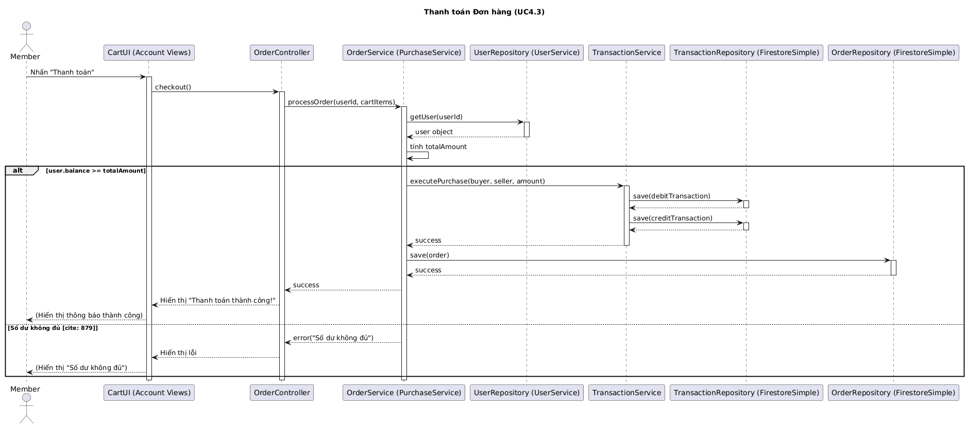

Hình 3.7 Biểu đồ trình tự Mua hàng

#### **Tải lên và đăng bán bản nhạc (UC5.2)**

Biểu đồ này cho thấy quy trình một Seller thực hiện để tải lên một tệp bản nhạc mới để bán, tương ứng với chức năng F19.

**Mô tả chi tiết luồng sự kiện:**

1. Actor Seller điền thông tin (tiêu đề, giá, mô tả) và chọn tệp "Sheet Dữ liệu" trên giao diện Tải lên (UploadUI).
2. UploadUI gửi yêu cầu uploadSheet(details, file) đến SheetMusicController .
3. SheetMusicController gọi phương thức createSheetMusic(sellerId, details, file) của SheetMusicService.
4. SheetMusicService đầu tiên gọi FileStorageService để lưu tệp gốc vào hệ thống lưu trữ. FileStorageService trả về filePath.
5. Đây là một bước logic nghiệp vụ cốt lõi: hệ thống phải tự động tạo một bản xem trước ("Sheet Số") từ tệp dữ liệu ("Sheet Dữ liệu") .
6. Do đó, sau khi tệp được lưu trữ, SheetMusicService gọi phương thức convert(filePath) của SheetMusicConversionService.
7. Dịch vụ này đọc tệp, phân tích cú pháp và trả về chuỗi previewContent (định dạng "Sheet Số").
8. SheetMusicService tạo một đối tượng SheetMusic mới với tất cả thông tin, bao gồm filePath, previewContent, và quan trọng là đặt status = 'PENDING_APPROVAL' (Chờ kiểm duyệt) .
9. SheetMusicService lưu đối tượng SheetMusic mới vào CSDL thông qua SheetMusicRepository.
10. SheetMusicService trả về kết quả thành công cho SheetMusicController.
11. Giao diện hiển thị thông báo "Tải lên thành công! Bản nhạc của bạn đang chờ kiểm duyệt.".

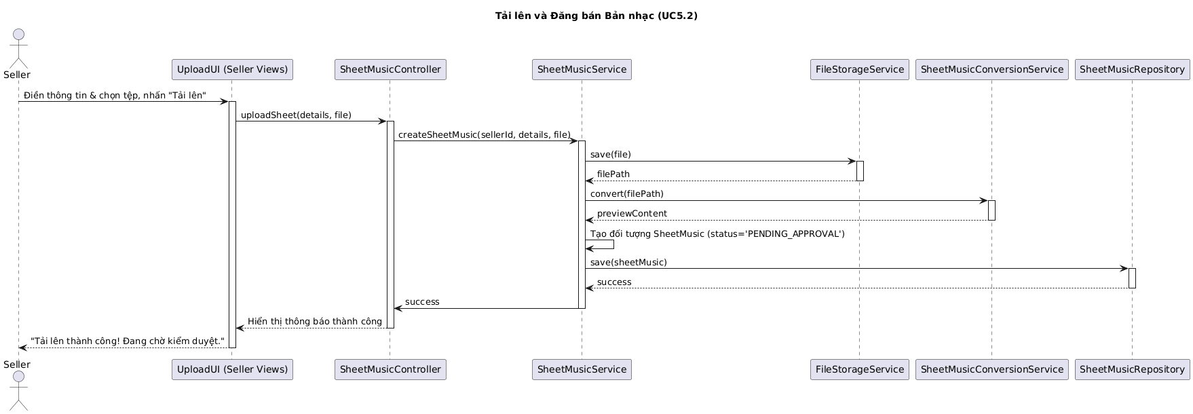

Hình 3.8 Biểu đồ trình tự tải lên bản nhạc

**3.3. Thiết kế Cơ sở dữ liệu**

Phần này trình bày mô hình dữ liệu quan hệ, là sự cụ thể hóa của Biểu đồ Lớp (3.2.1) thành một lược đồ cơ sở dữ liệu có thể triển khai được. Thiết kế này đảm bảo tính toàn vẹn, nhất quán và hiệu quả truy xuất dữ liệu.

### **3.3.1. Sơ đồ Quan hệ Thực thể (Entity-Relationship Diagram - ERD)**

Sơ đồ ERD dưới đây mô tả các thực thể chính trong cơ sở dữ liệu, các thuộc tính của chúng và mối quan hệ (một-nhiều, nhiều-nhiều) giữa chúng.

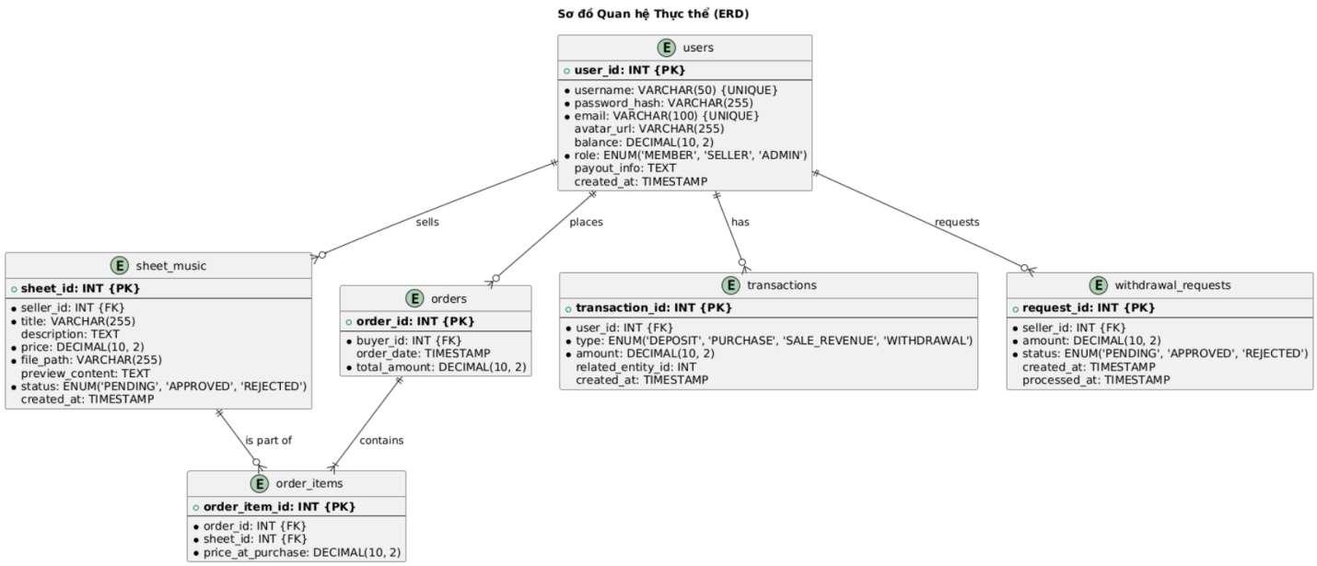

Hình 3.8. Sơ đồ quan hệ thực thể

Một điểm quan trọng trong thiết kế ERD là việc chuyển đổi mô hình kế thừa trong lập trình hướng đối tượng sang lược đồ cơ sở dữ liệu quan hệ. Biểu đồ Lớp cho thấy Seller và Admin kế thừa từ User. Việc tạo các bảng riêng biệt users, sellers, và admins trong cơ sở dữ liệu quan hệ là không hiệu quả và dẫn đến sự phức tạp khi cần kết nối dữ liệu. Mẫu hình tiêu chuẩn trong ngành là "Single Table Inheritance" (Kế thừa trên một bảng duy nhất). Theo đó, một bảng users duy nhất được sử dụng cho tất cả các vai trò. Một cột role sẽ phân biệt giữa chúng. Các thuộc tính chỉ dành riêng cho một lớp con (như payout_info cho Seller) sẽ trở thành các cột có thể nhận giá trị NULL trong bảng users. Do đó, ERD sẽ chỉ hiển thị một thực thể users, thể hiện sự hiểu biết thực tế về các mẫu thiết kế cơ sở dữ liệu tương ứng với các khái niệm hướng đối tượng.

### **3.3.2. Mô tả Chi tiết các Bảng**

Dưới đây là mô tả chi tiết cho từng bảng trong cơ sở dữ liệu.

**Bảng users**

Đây là bảng trung tâm cho việc xác thực và phân quyền, lưu trữ thông tin cho tất cả các tác nhân của hệ thống. Thiết kế của nó ảnh hưởng trực tiếp đến bảo mật và quản lý người dùng.

|  |  |  |  |
| --- | --- | --- | --- |
| **Tên cột** | **Kiểu dữ liệu** | **Ràng buộc** | **Mô tả** |
| **user_id** | INT | PRIMARY KEY, AUTO_INCREMENT | Khóa chính |
| **username** | VARCHAR(50) | UNIQUE, NOT NULL | Tên đăng nhập |
| **password_hash** | VARCHAR(255) | NOT NULL | Mật khẩu đã băm |
| **email** | VARCHAR(100) | UNIQUE, NOT NULL | Email |
| **avatar_url** | VARCHAR(255) | NULL | URL ảnh đại diện |
| **balance** | DECIMAL(10, 2) | NOT NULL, DEFAULT 0.00 | Số dư "Xu" |
| **role** | ENUM('MEMBER', 'SELLER', 'ADMIN') | NOT NULL, DEFAULT 'MEMBER' | Vai trò người dùng |
| **payout_info** | TEXT | NULL | Thông tin nhận tiền cho Seller |
| **created_at** | TIMESTAMP | DEFAULT CURRENT_TIMESTAMP | Ngày tạo |

Bảng 3.1. Bảng users

**Bảng sheet_music**

|  |  |  |  |
| --- | --- | --- | --- |
| Tên cột | Kiểu dữ liệu | Ràng buộc | Mô tả |
| sheet_id | INT | PRIMARY KEY, AUTO_INCREMENT | Khóa chính |
| seller_id | INT | FOREIGN KEY (users.user_id) | ID người bán |
| title | VARCHAR(255) | NOT NULL | Tên bản nhạc |
| description | TEXT | NULL | Mô tả chi tiết |
| price | DECIMAL(10, 2) | NOT NULL | Giá bán (bằng "Xu") |
| file_path | VARCHAR(255) | NOT NULL | Đường dẫn tệp "Sheet Dữ liệu" |
| preview_content | TEXT | NULL | Nội dung "Sheet Số" để xem trước |
| status | ENUM('PENDING', 'APPROVED', 'REJECTED') | NOT NULL, DEFAULT 'PENDING' | Trạng thái kiểm duyệt |
| created_at | TIMESTAMP | DEFAULT CURRENT_TIMESTAMP | Ngày đăng |

Hình 3.2. bảng sheet_music

**Bảng orders**

|  |  |  |  |
| --- | --- | --- | --- |
| Tên cột | Kiểu dữ liệu | Ràng buộc | Mô tả |
| order_id | INT | PRIMARY KEY, AUTO_INCREMENT | Khóa chính |
| buyer_id | INT | FOREIGN KEY (users.user_id) | ID người mua |
| order_date | TIMESTAMP | DEFAULT CURRENT_TIMESTAMP | Ngày đặt hàng |
| total_amount | DECIMAL(10, 2) | NOT NULL | Tổng giá trị đơn hàng |

Hình 3.3. Bảng orders

**Bảng order_items**

|  |  |  |  |
| --- | --- | --- | --- |
| Tên cột | Kiểu dữ liệu | Ràng buộc | Mô tả |
| order_item_id | INT | PRIMARY KEY, AUTO_INCREMENT | Khóa chính |
| order_id | INT | FOREIGN KEY (orders.order_id) | ID đơn hàng |
| sheet_id | INT | FOREIGN KEY (sheet_music.sheet_id) | ID bản nhạc |
| price_at_purchase | DECIMAL(10, 2) | NOT NULL | Giá tại thời điểm mua |

Hình 3.4. Bảng order_items

**Bảng transactions**

Bảng này là nền tảng của tính toàn vẹn tài chính trong hệ thống. Nó cung cấp một dấu vết kiểm toán đầy đủ, bất biến cho mọi sự dịch chuyển của "Xu", làm cho hệ thống trở nên mạnh mẽ và đáng tin cậy.

|  |  |  |  |
| --- | --- | --- | --- |
| Tên cột | Kiểu dữ liệu | Ràng buộc | Mô tả |
| transaction_id | INT | PRIMARY KEY, AUTO_INCREMENT | Khóa chính |
| user_id | INT | FOREIGN KEY (users.user_id) | ID người dùng liên quan |
| type | ENUM('DEPOSIT', 'PURCHASE', 'SALE_REVENUE', 'WITHDRAWAL') | NOT NULL | Loại giao dịch |
| amount | DECIMAL(10, 2) | NOT NULL | Số tiền (âm là chi, dương là thu) |
| related_entity_id | INT | NULL | ID của thực thể liên quan (vd: order_id) |
| created_at | TIMESTAMP | DEFAULT CURRENT_TIMESTAMP | Thời điểm giao dịch |

Hình 3.5. Bảng transactions

**Bảng withdrawal_requests**

|  |  |  |  |
| --- | --- | --- | --- |
| Tên cột | Kiểu dữ liệu | Ràng buộc | Mô tả |
| request_id | INT | PRIMARY KEY, AUTO_INCREMENT | Khóa chính |
| seller_id | INT | FOREIGN KEY (users.user_id) | ID người bán yêu cầu |
| amount | DECIMAL(10, 2) | NOT NULL | Số tiền yêu cầu rút |
| status | ENUM('PENDING', 'APPROVED', 'REJECTED') | NOT NULL, DEFAULT 'PENDING' | Trạng thái yêu cầu |
| created_at | TIMESTAMP | DEFAULT CURRENT_TIMESTAMP | Ngày yêu cầu |
| processed_at | TIMESTAMP | NULL | Ngày xử lý |

Hình 3.6. Bảng withdrawal_requests

## **3.4. Thiết kế giao diện (UI/UX)**

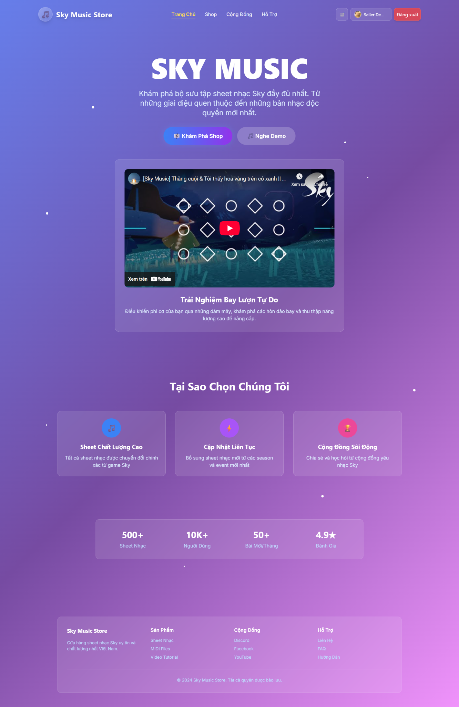

Hình 3.9. Giao diện trang chủ

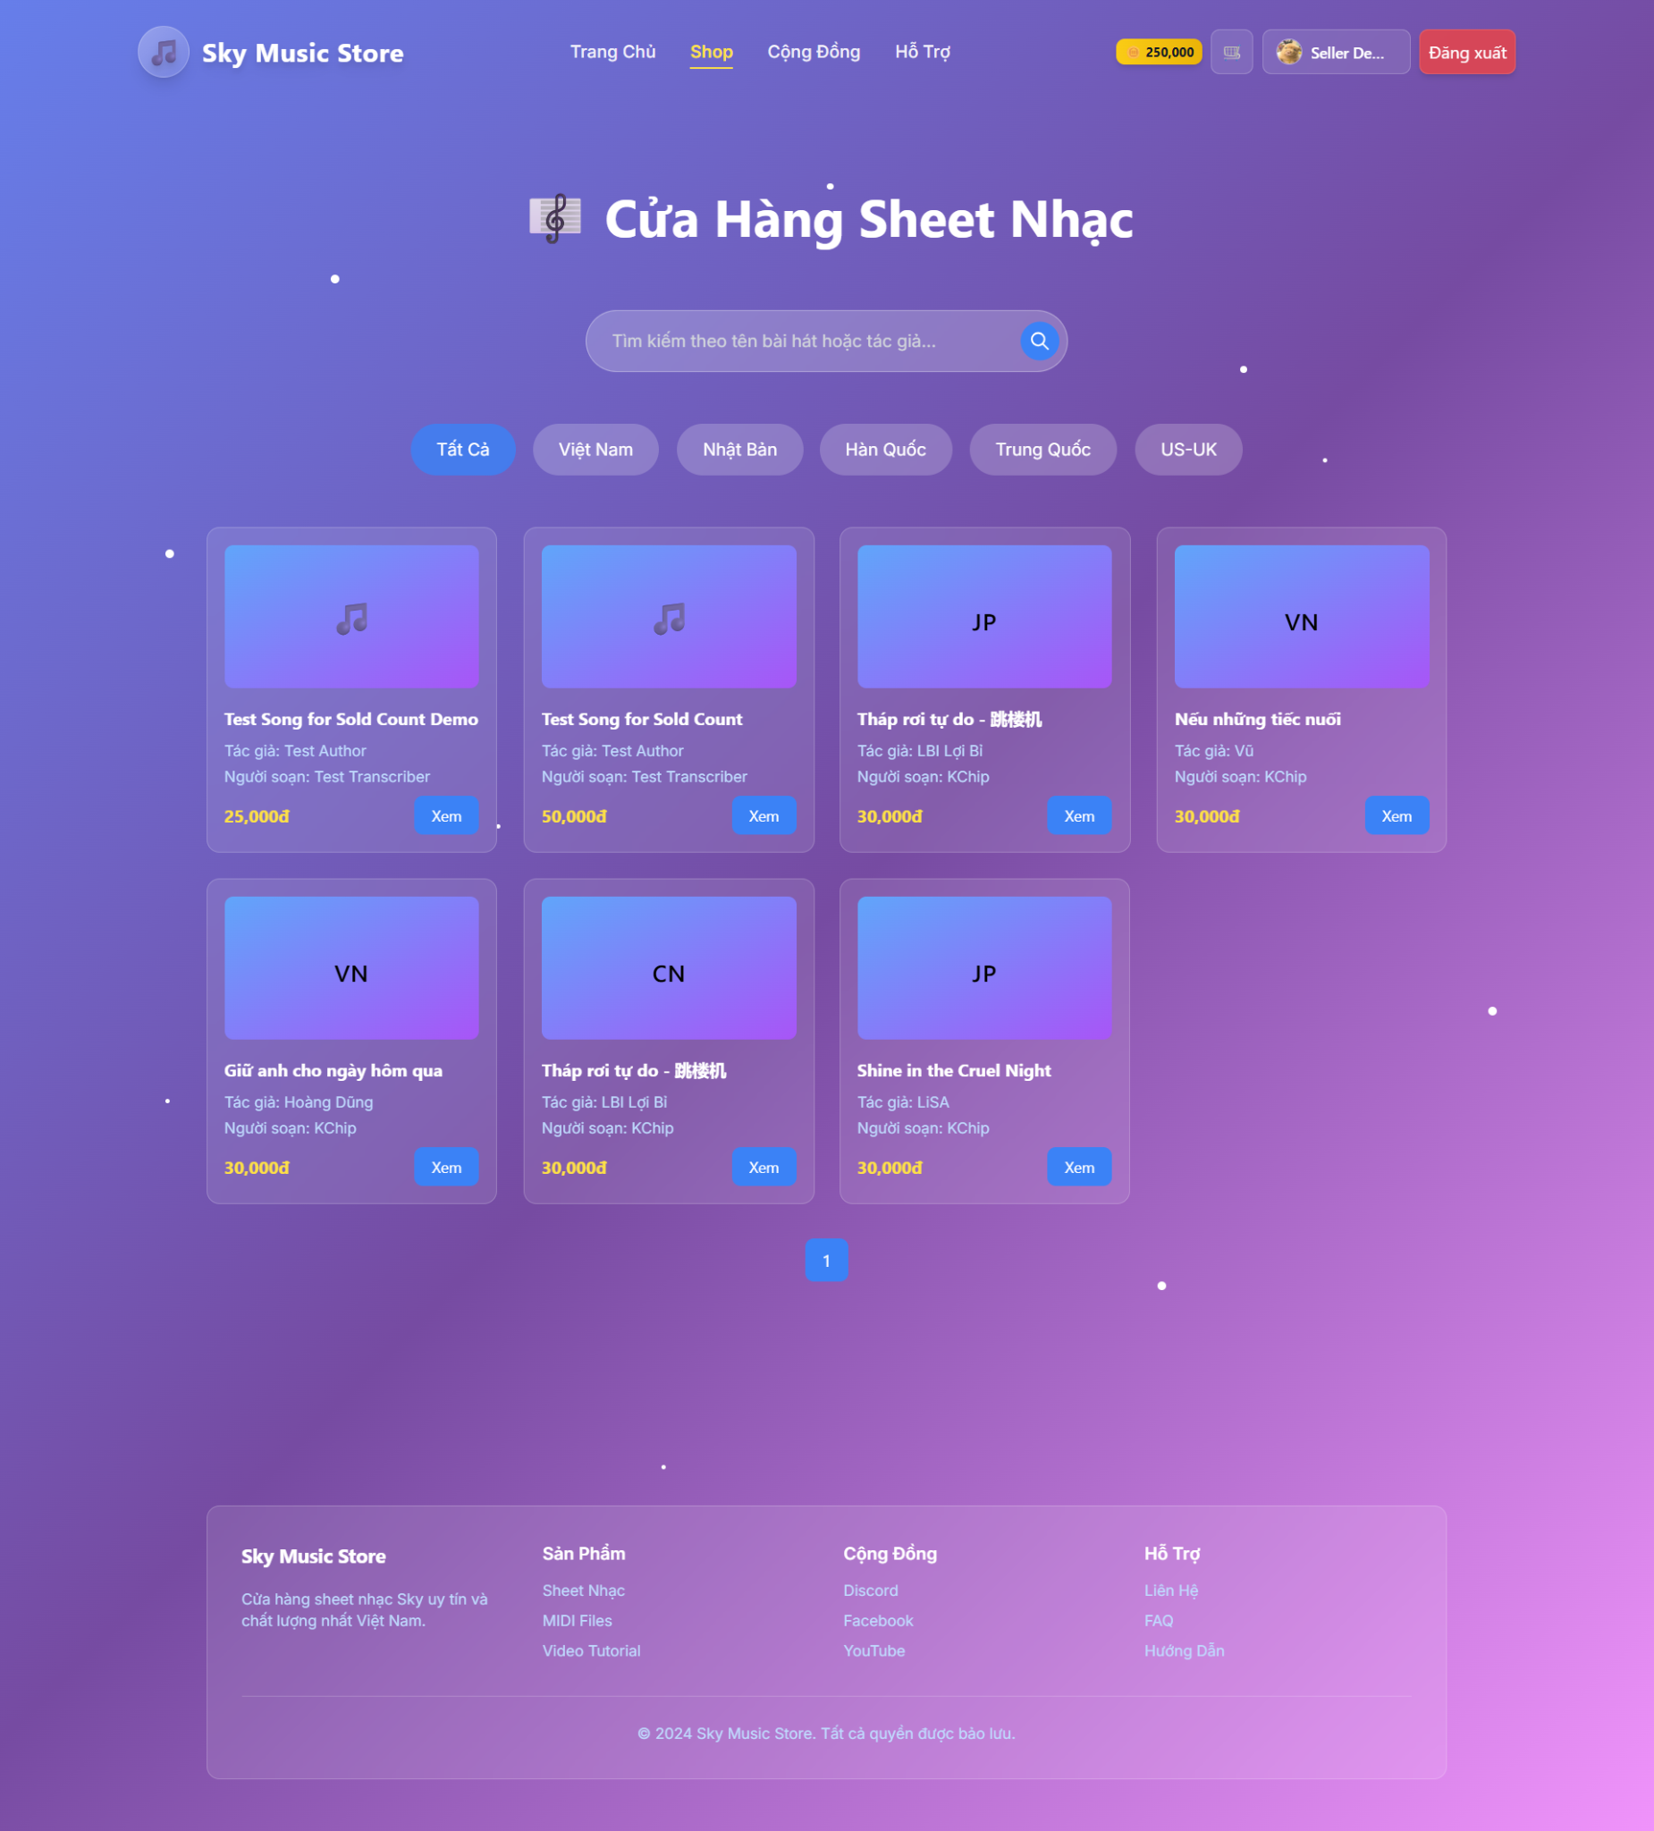

Hình 3.10. Giao diện shop

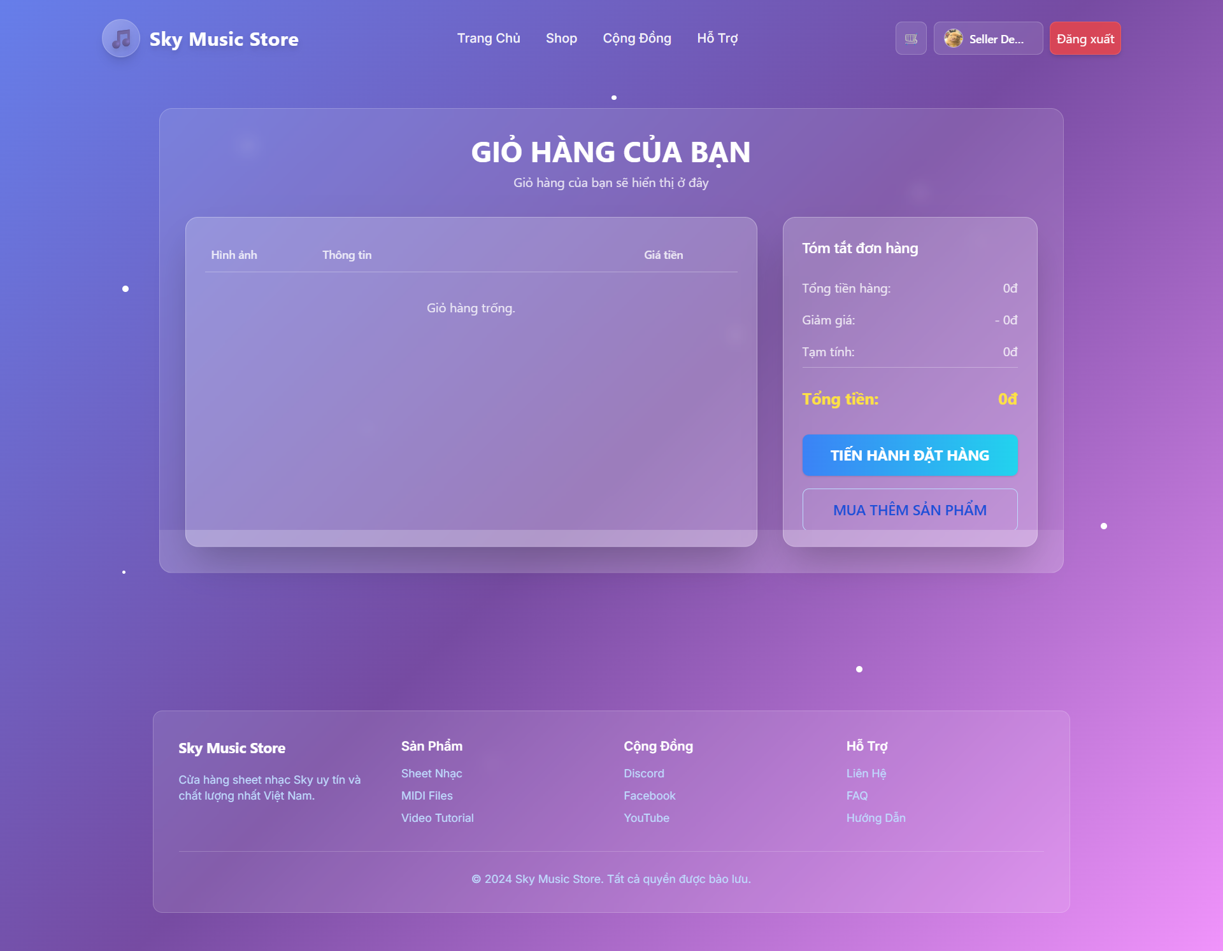

Hình 3.11. Giao diện trang giỏ hàng

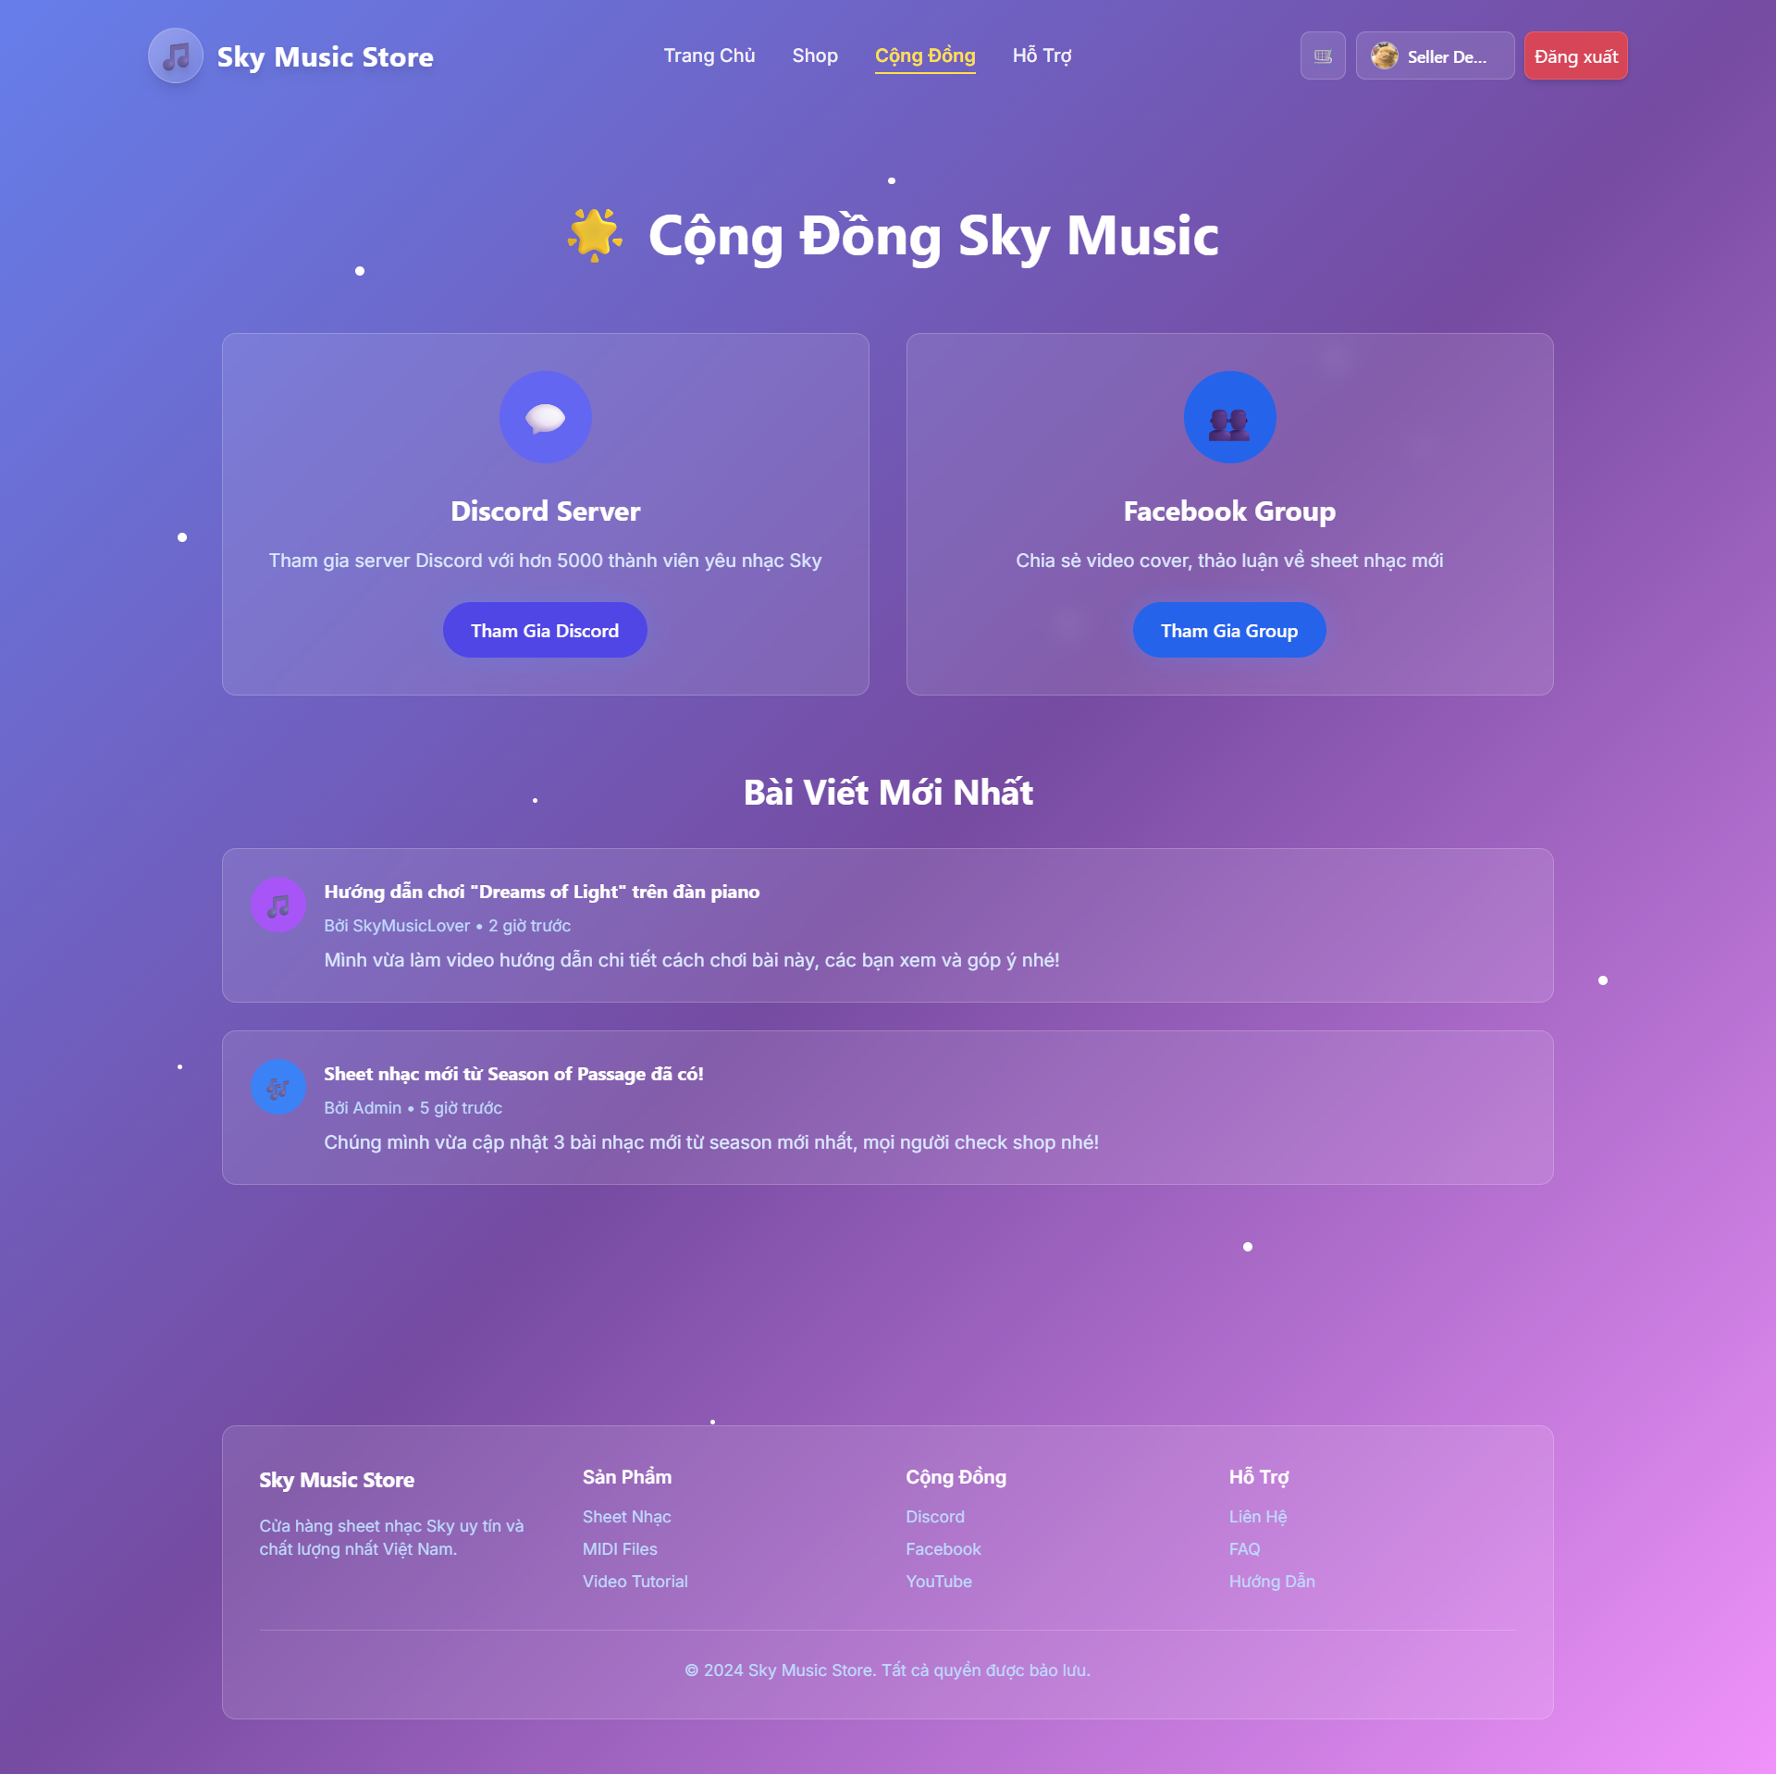

Hình 3.12. Giao diện trang cộng đồng

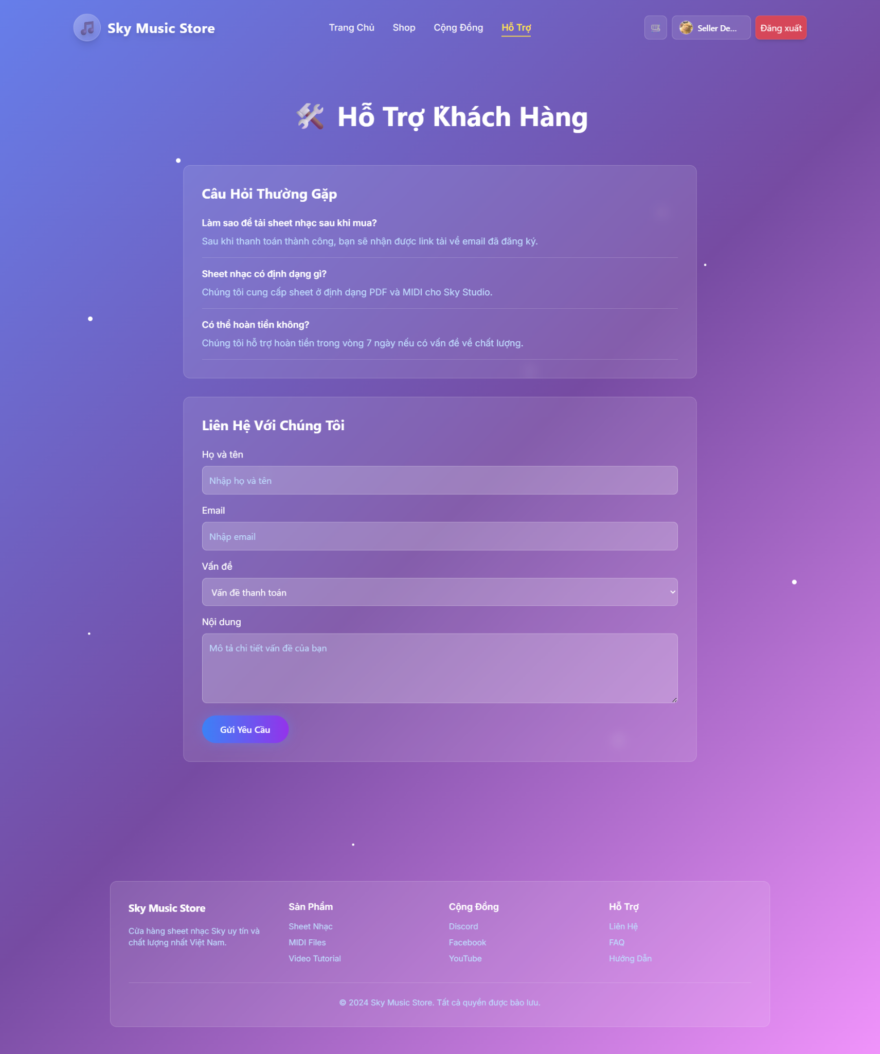

Hình 3.13. Giao diện trang hỗ trợ

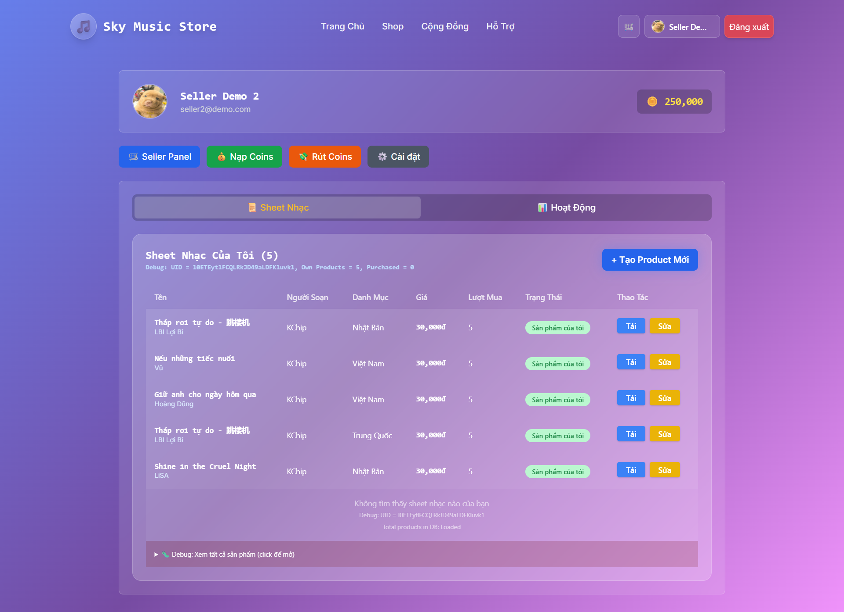

Hình 3.14. Giao diện tài khoản cá nhân – sheet nhạc đã mua

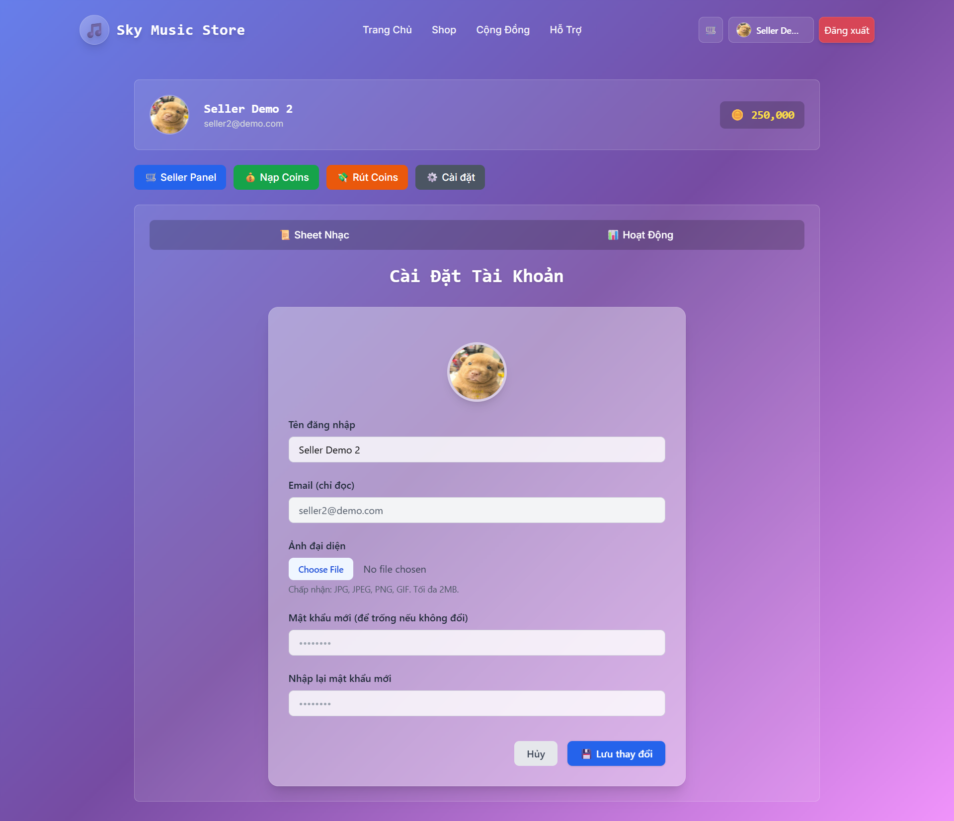

Hình 3.15. Giao diện cập nhật thông tin tài khoản

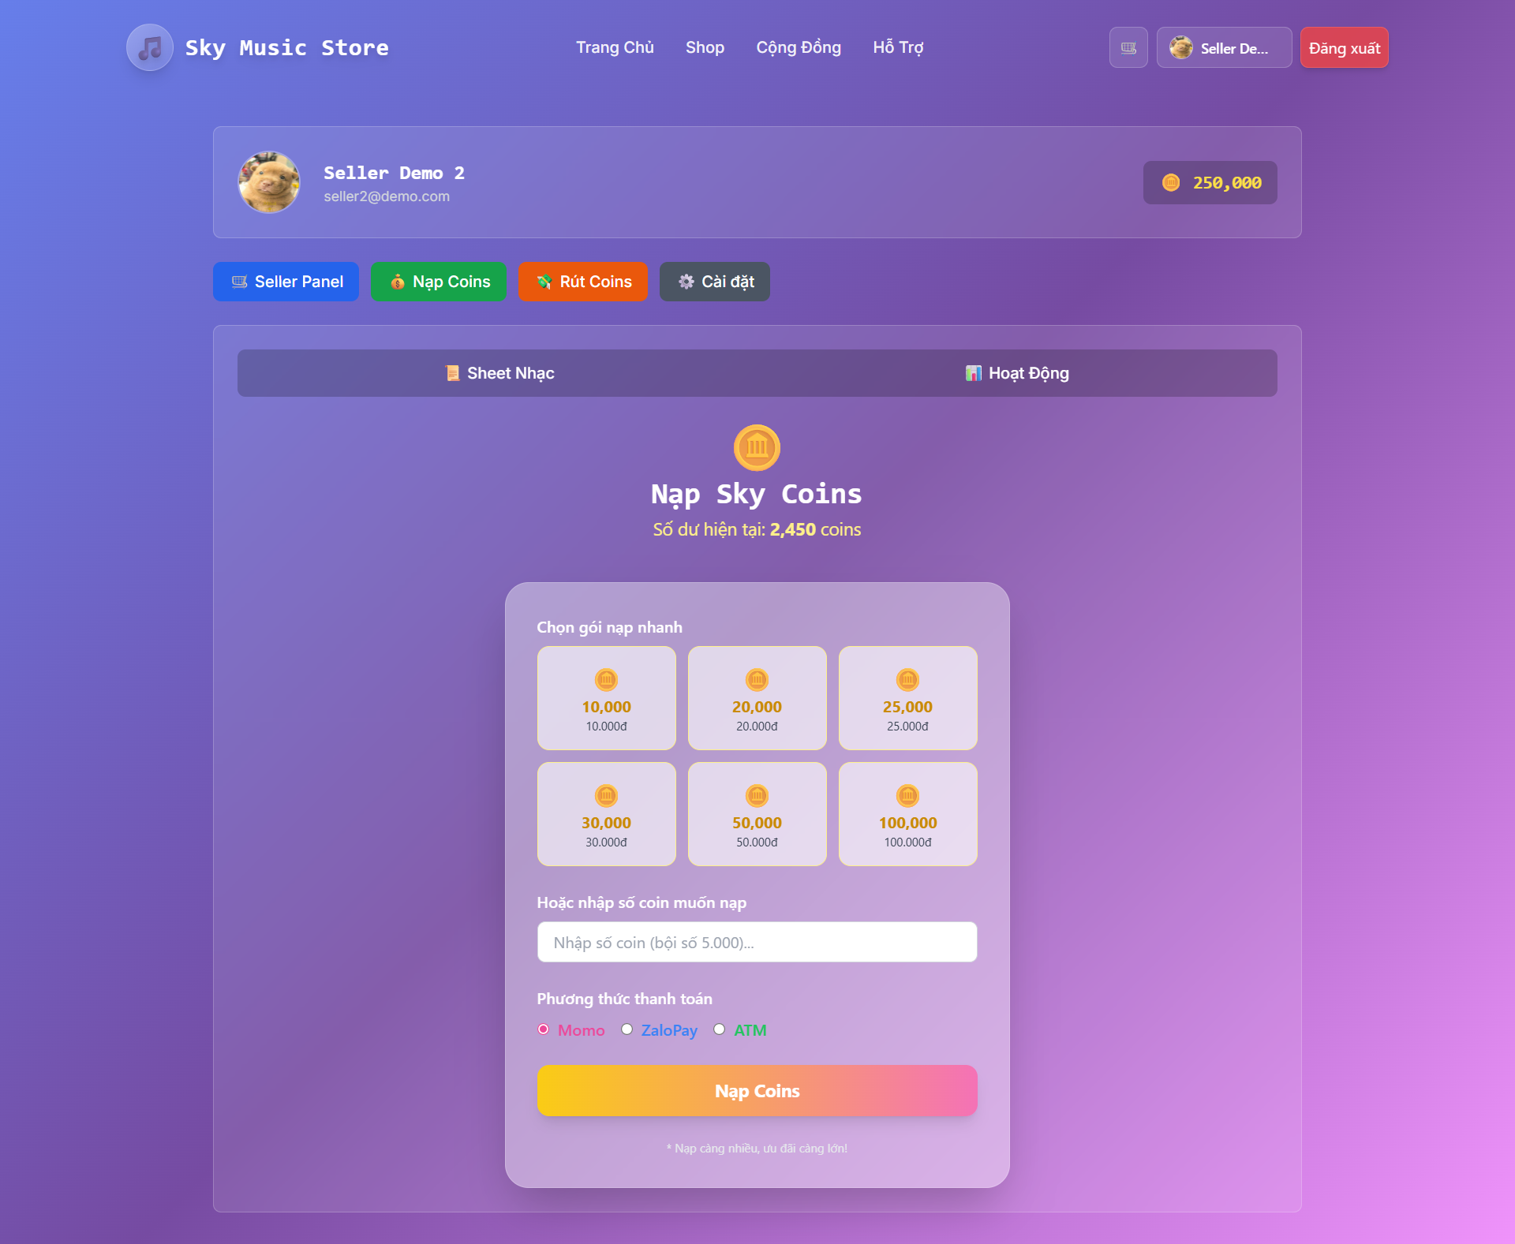

Hình 3.16. Giao diện nạp xu

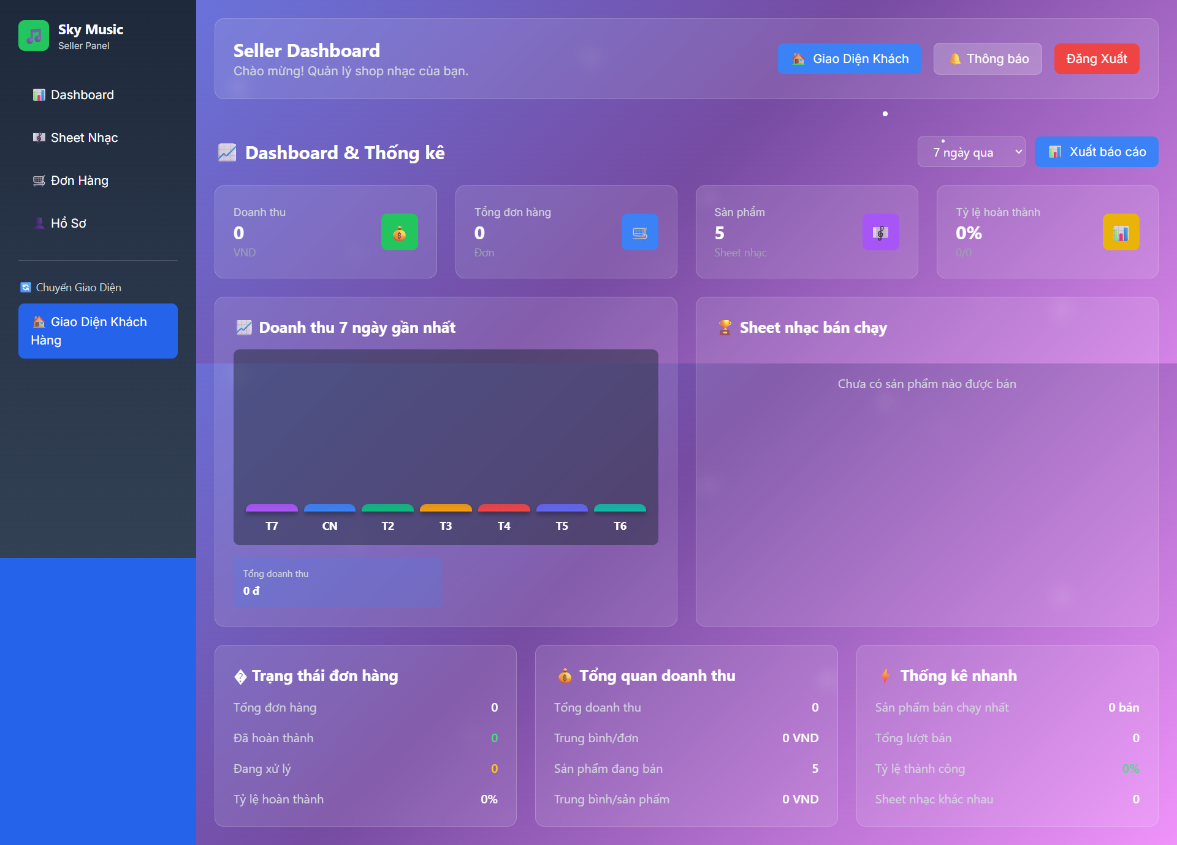

Hình 3.17. Giao diện dành cho người bán

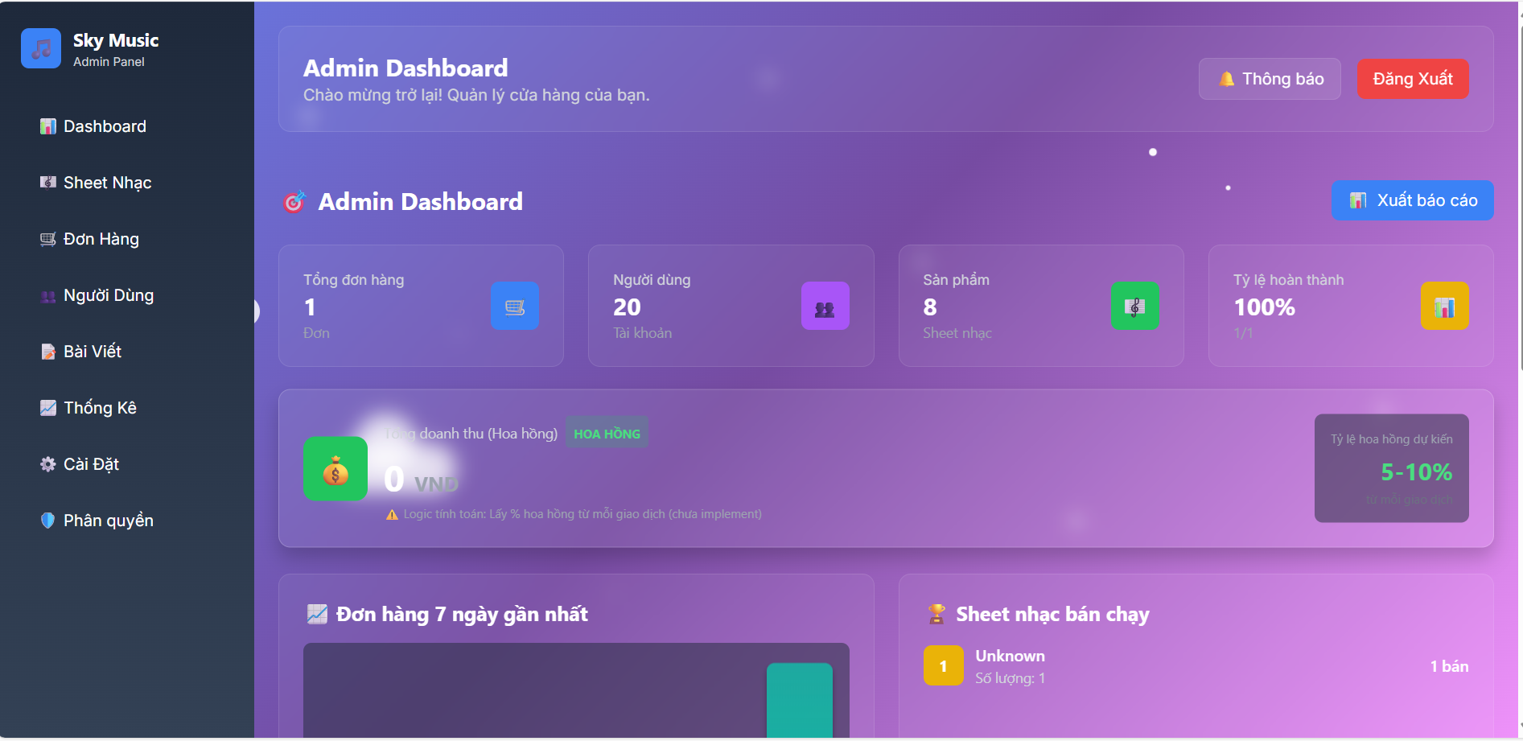

Hình 3.18. Giao diện dành cho quản trị viên

## **3.5. Sơ đồ Gói – Package Diagram**

### 3.5.1. Package Diagram - Presentation Layer

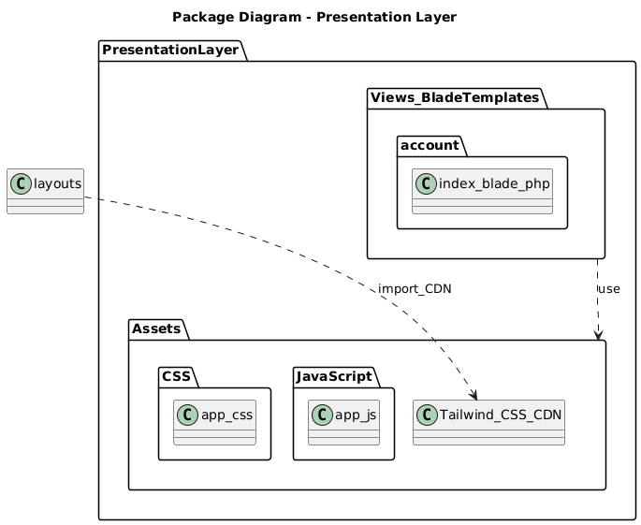

Hình 3.19. Sơ đồ gói Tầng Trình bày

Tầng Trình bày (Presentation Layer) được chia thành ba gói logic chính:Views Blade Templates, Assets, và layouts.

### Gói Views_BladeTemplates

* Mục tiêu: Chứa tất cả các mẫu giao diện (view templates) được sử dụng để hiển thị nội dung động cho người dùng.
* Thành phần chính:
  + account/index_blade_php: Đại diện cho một trang cụ thể (ví dụ: trang quản lý tài khoản cá nhân hoặc thông tin người bán).
  + Công nghệ: Các tệp này sử dụng Laravel Blade Templates để render HTML động.

### Gói Assets

* Mục tiêu: Quản lý tất cả các tài nguyên tĩnh cần thiết cho việc định kiểu và tương tác phía client.
* Thành phần chính:
  + CSS (app_css): Các tệp CSS cục bộ để định kiểu giao diện.
  + JavaScript (app_js): Các tệp JavaScript để xử lý tương tác phía client (ví dụ: kiểm tra form, hiệu ứng UI).
  + Tailwind_CSS_CDN: Đại diện cho việc sử dụng thư viện Tailwind CSS thông qua CDN, là phương pháp utility-first để xây dựng giao diện responsive.

### **Lớp layouts**

* **Mục tiêu:** Cung cấp khung bố cục chung cho toàn bộ trang web (ví dụ: header, footer, thanh điều hướng).
* **Vai trò:** Đảm bảo tính nhất quán của giao diện trên toàn bộ ứng dụng.

### **3.5.2. Package Diagram - Business Layer**

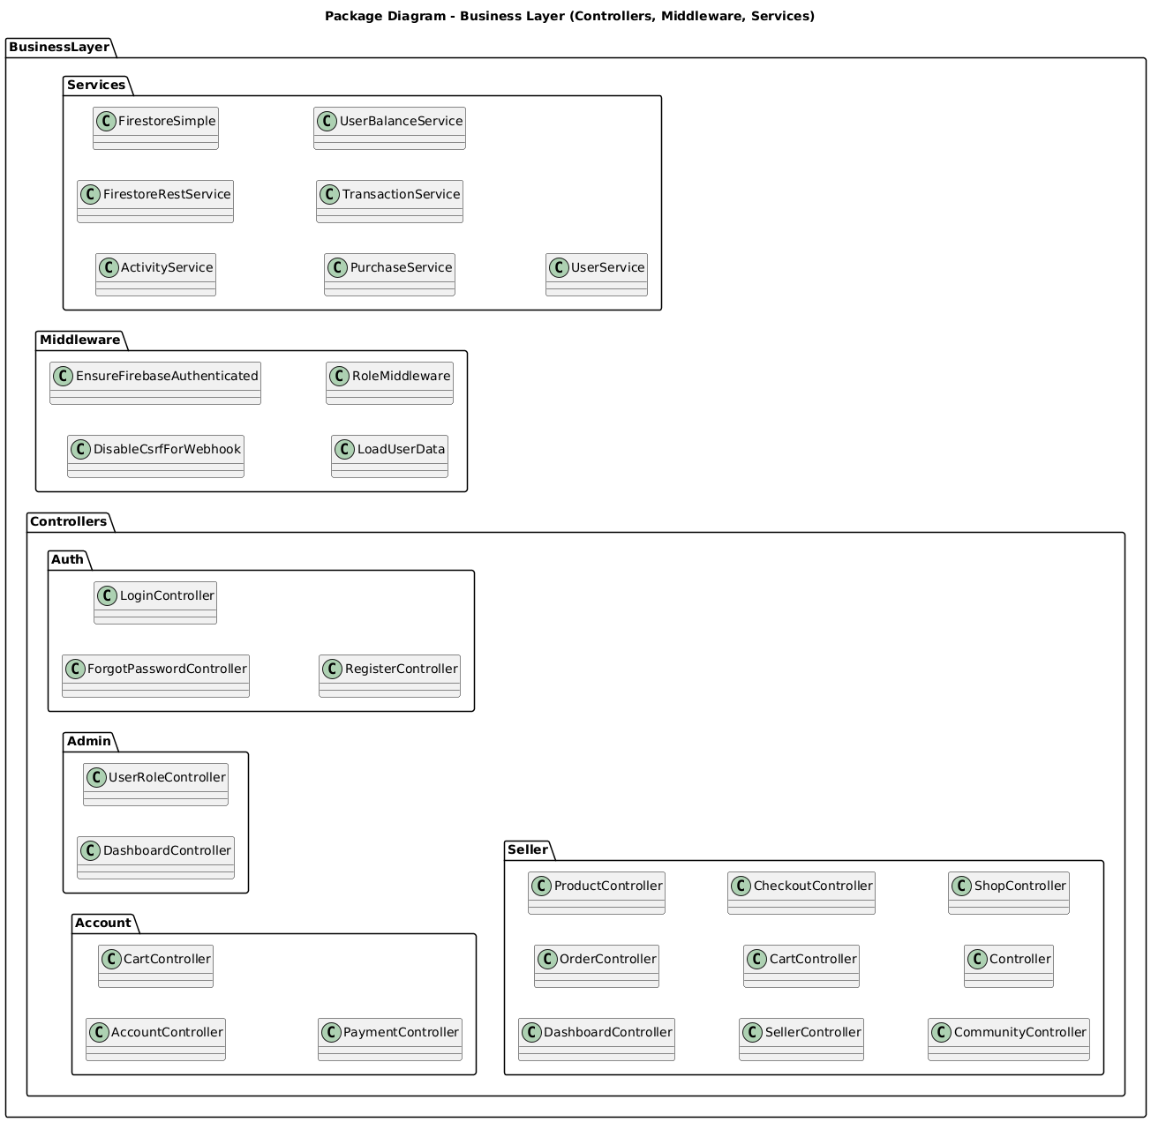

Hình 3.20. Sơ đồ tầng nghiệp vụ

Tầng Nghiệp vụ là nơi thực thi toàn bộ quy tắc kinh doanh và logic nghiệp vụ, đảm bảo hệ thống vận hành đúng theo yêu cầu. Việc phân chia thành các gói rõ ràng giúp dễ dàng bảo trì và quản lý phân quyền.

1. Gói Controllers ( Điều khiển)

Gói Controllers chịu trách nhiệm tiếp nhận yêu cầu từ Tầng Trình bày, điều phối logic xử lý và trả về phản hồi. Chúng được nhóm theo chức năng để dễ quản lý:

|  |  |  |
| --- | --- | --- |
| **Gói Controller** | **Trách nhiệm chính** | **Thành phần tiêu biểu** |
| Auth | Xử lý các nghiệp vụ Xác thực (UC1.1, UC1.2, UC1.3) | LoginController, RegisterController, ForgotPasswordController |
| Admin | Xử lý các nghiệp vụ Quản trị hệ thống (UC6) | UserRoleController (quản lý phân quyền), DashboardController (F21) |
| Account | Xử lý các nghiệp vụ tài khoản cá nhân và giỏ hàng | CartController, AccountController, PaymentController (xử lý nạp tiền F12) |
| Seller | Xử lý các nghiệp vụ Bán hàng (UC5) và thương mại điện tử | ProductController (tải lên/quản lý bản nhạc F19, F20), CheckoutController (thanh toán UC4) |

Bảng 3.7. Gói Controllers

1. Gói Services

Gói Services chứa logic nghiệp vụ phức tạp và có khả năng tái sử dụng. Các Controller sẽ gọi đến các Service này để thực thi công việc:

|  |  |  |
| --- | --- | --- |
| **Service** | **Chức năng cụ thể** | **Vai trò quan trọng** |
| TransactionService | Xử lý logic tạo các bản ghi Transaction (sổ cái bất biến) cho mọi giao dịch (Mua, Bán, Nạp tiền, Rút tiền). | Đảm bảo Tính toàn vẹn Tài chính (ACID) cho đơn vị "Xu" ảo. |
| PurchaseService | Đóng gói logic nghiệp vụ Mua hàng (UC4), bao gồm trừ tiền và cấp quyền truy cập file. | Hỗ trợ luồng nghiệp vụ Thanh toán Đơn hàng. |
| UserBalanceService | Quản lý việc tính toán số dư thực tế của người dùng từ các bản ghi Transaction. | Tính toán số dư "Xu" hiện tại (F14). |
| FirestoreSimple / FirestoreRestService | Trừu tượng hóa việc truy cập và thao tác với cơ sở dữ liệu Firestore. | Đảm bảo tính linh hoạt cho tầng Truy cập Dữ liệu. |
| UserService / ActivityService | Quản lý thông tin người dùng và ghi lại các hoạt động của họ. | Hỗ trợ chức năng Quản lý thông tin cá nhân (F11) và Thống kê. |

Bảng 3.8. Gói Services

1. Gói Middleware (Xử lý trung gian)

|  |  |  |
| --- | --- | --- |
| Middleware | Trách nhiệm chính | Yêu cầu phi chức năng hỗ trợ |
| EnsureFirebaseAuthenticated | Kiểm tra xem người dùng đã đăng nhập và được Firebase xác thực chưa. | Bảo mật. |
| RoleMiddleware | Kiểm tra vai trò (role) của người dùng (MEMBER, SELLER, ADMIN) để đảm bảo quyền truy cập (ví dụ: chỉ cho phép Seller truy cập ProductController). | Phân quyền truy cập. |
| LoadUserData | Tải thông tin người dùng và vai trò của họ vào phiên làm việc (session). | Hiệu năng (giảm truy vấn lặp lại). |
| DisableCsrfForWebhook | Tắt bảo vệ CSRF (Cross-Site Request Forgery) cho các API Webhook (ví dụ: giao tiếp với dịch vụ thanh toán SePay). | Tích hợp hệ thống bên ngoài. |

Bảng 3.9. Gói Middleware

### **3.5.3. Package Diagram - Data Layer**

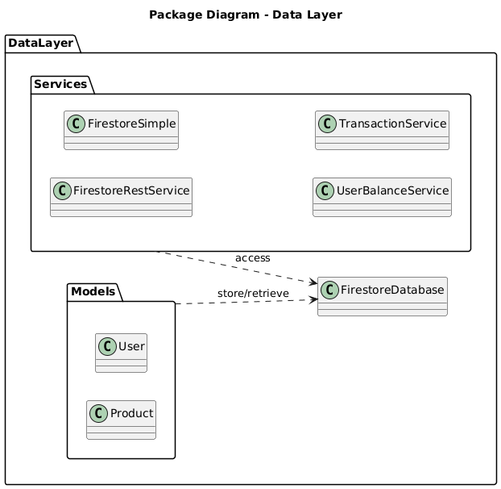

Hình 3.21. Sơ đồ gói tầng Dữ liệu

Tầng Dữ liệu của hệ thống được thiết kế để tách biệt hoàn toàn khỏi logic nghiệp vụ và giao diện người dùng, đảm bảo dữ liệu chỉ được truy cập thông qua các lớp trừu tượng và dịch vụ đã định nghĩa.

1. Thành phần dữ liệu chính

* **FirestoreDatabase:** Đây là thành phần vật lý chính cho việc lưu trữ dữ liệu, phản ánh sự lựa chọn kiến trúc hybrid kết hợp cơ sở dữ liệu NoSQL (Firestore)

1. Gói Models (Mô hình dữ liệu)

* Gói Models đóng vai trò là lớp trừu tượng (Abstraction Layer) đại diện cho các thực thể dữ liệu, thay vì tương tác trực tiếp với cơ sở dữ liệu:
* **User:** Đại diện cho thực thể người dùng, bao gồm các vai trò (MEMBER, SELLER, ADMIN)
* **Product:** Đại diện cho thực thể sản phẩm (Bản nhạc/SheetMusic).

1. Gói Services (Truy cập và logic dữ liệu)

Gói Services chứa các lớp chịu trách nhiệm xử lý các thao tác truy cập dữ liệu (Data Access Object - DAO) và các logic nghiệp vụ liên quan đến dữ liệu:

|  |  |  |
| --- | --- | --- |
| **Service** | **Vai trò và Chức năng** | **Mối quan hệ trong Báo cáo** |
| FirestoreSimple | Cung cấp giao diện đơn giản, tiêu chuẩn hóa để thực hiện các thao tác CRUD cơ bản với FirestoreDatabase. | Là service trừu tượng hóa truy cập Firestore. |
| FirestoreRestService | Có thể được sử dụng để truy cập Firestore thông qua API REST, hỗ trợ các truy vấn phức tạp hoặc tích hợp bên ngoài. | Hỗ trợ tính linh hoạt trong truy cập dữ liệu. |
| TransactionService | Đây là service cốt lõi để quản lý việc ghi lại mọi giao dịch vào sổ cái giao dịch bất biến (transactions table/collection). | Đảm bảo tính toàn vẹn tài chính (Financial Integrity). |
| UserBalanceService | Logic để tính toán số dư thực tế của người dùng bằng cách tổng hợp các bản ghi từ TransactionService. | Cung cấp số dư "Xu" hiện tại (F14). |

Bảng 3.10. Gói Services

1. Mối quan hệ phụ thuộc

Mối quan hệ trong sơ đồ thể hiện luồng truy cập dữ liệu theo nguyên tắc kiến trúc:

* Models → store/retrieve FirestoreDatabase: Các đối tượng mô hình (User, Product) được lưu trữ hoặc truy xuất từ FirestoreDatabase.
* Services → access FirestoreDatabase: Các dịch vụ như FirestoreSimple hoặc TransactionService truy cập trực tiếp FirestoreDatabase để thực hiện các thao tác đọc/ghi theo nghiệp vụ.

# **Chương 4: Tổng kết và hướng phát triển**

## **4.1. Kết quả đạt được**

Dự án "Xây dựng website thương mại bản nhạc cho trò chơi Sky: Children of the Light" đã hoàn thành tất cả các mục tiêu chính và mục tiêu học thuật đã đề ra, tạo ra một sản phẩm khả dụng với kiến trúc vững chắc.

### **4.1.1. Hoàn thành mục tiêu sản phẩm cốt lõi**

Nhóm đã xây dựng thành công nền tảng giao dịch, đáp ứng đầy đủ các yêu cầu chức năng đã phân tích, nổi bật là:

* Tích hợp Thành công Thanh toán Thực tế: Chuyển đổi từ mô hình giả lập sang giao dịch thương mại hóa bằng việc tích hợp cổng thanh toán bên thứ ba (SePay). Điều này cho phép người dùng nạp "Xu" vào hệ thống bằng tiền thật, nâng cao tính khả dụng và tính thực tiễn của dự án.
* Đảm bảo toàn vẹn dữ liệu Tài chính: Áp dụng lớp Transaction để ghi lại mọi giao dịch (nạp/rút/mua), tuân thủ nguyên tắc sổ cái bất biến, đảm bảo tính minh bạch, khả năng kiểm toán và chống gian lận

### **4.1.2. Ứng dụng và nắm vững kiến thức chuyên môn**

* Kiến trúc Phần mềm và Công nghệ: Áp dụng thành công kiến trúc Three-Tier(Laravel kết hợp Firebase Auth), chứng minh khả năng quản lý môi trường đa nền tảng, tối ưu hóa quá trình xác thực (Authentication) và đồng bộ dữ liệu.
* Sử dụng UML Chuyên sâu: Sử dụng thành thạo các biểu đồ UML (Use Case, Class, Sequence) để mô hình hóa các nghiệp vụ phức tạp như Luồng Thanh toán và Quản lý Người dùng, đặc biệt là việc sử dụng cơ chế Kế thừa (Inheritance) trong biểu đồ Lớp để quản lý vai trò.
* Vận dụng Quy trình Phát triển Linh hoạt (Scrum): Đã hoàn thành dự án trong thời gian quy định nhờ áp dụng khung làm việc Scrum, giúp nhóm quản lý hiệu quả Backlog, phân chia công việc theo Sprint và thích ứng nhanh với các thay đổi yêu cầu.

## **4.2. Hạn chế và bài học kinh nghiệm**

Trong quá trình thực hiện dự án, nhóm đã gặp một số thách thức khách quan và chủ quan, từ đó rút ra các bài học giá trị.

### **4.2.1. Hạn chế của Sản phẩm hiện tại**

|  |  |
| --- | --- |
| **Hạn chế** | **Tác động** |
| Thiếu tính năng tương tác xã hội | Chưa có Đánh giá/Bình luận và Theo dõi Người bán . Điều này làm giảm khả năng xây dựng cộng đồng và sự tin cậy lẫn nhau giữa người dùng. |
| Hệ thống Gợi ý (Recommendation) đơn giản | Sản phẩm hiện tại chỉ gợi ý thủ công hoặc theo xếp hạng thủ công. Thiếu thuật toán gợi ý thông minh (F110) dựa trên hành vi mua sắm, làm giảm trải nghiệm khám phá sản phẩm. |
| Quản lý Tệp cục bộ | Các tệp "Sheet Dữ liệu" đang được lưu trữ cục bộ trên máy chủ. Điều này tiềm ẩn rủi ro về khả năng phục hồi dữ liệu (Data Recovery) và bảo mật khi mở rộng. |

### **4.2.2. Bài học kinh nghiệm**

* Tối ưu hóa Truy vấn NoSQL: Nhóm đã học được cách tối ưu hóa các truy vấn trên Firestore bằng cách tập trung vào Denormalization (phi chuẩn hóa) dữ liệu và sử dụng Indexing hiệu quả, thay vì dựa vào các phép Join truyền thống, để đảm bảo hiệu năng đọc/ghi dữ liệu.
* Bài học về Tích hợp API Bên ngoài: Việc tích hợp cổng thanh toán SePay đã dạy cho nhóm cách xử lý tính bất đồng bộ (Asynchronicity) và đảm bảo giao dịch Atomic thông qua Webhook để giữ tính nhất quán giữa trạng thái cổng thanh toán và dữ liệu nội bộ (tài khoản "Xu" của người dùng).
* Quản lý Độ phức tạp Kiến trúc Hybrid: Quá trình tích hợp Firebase Authentication (External Services) với Business Logic Layer đã củng cố tầm quan trọng của việc thiết kế một Service Layer trừu tượng (như FirestoreSimple service) để xử lý logic đồng bộ dữ liệu và tương tác API giữa các hệ thống khác nhau

## **4.3. Hướng phát triển trong tương lai**

### **4.3.1. Nhóm tính năng nâng cao trải nghiệm người dùng**

|  |  |
| --- | --- |
| **Tính năng đề xuất** | **Mô tả chi tiết** |
| Hệ thống Đánh giá và Bình luận (Rating & Review) | Cho phép người dùng xếp hạng sao và bình luận về bản nhạc đã mua. Triển khai cơ chế kiểm duyệt nội dung (F27). |
| Trình phát Bản nhạc (Sheet Music Player) | Phát triển một Front-end Player cho phép người dùng xem trước giai điệu (Demo Playback) của bản nhạc trực tiếp trên trình duyệt, nâng cao trải nghiệm mua hàng. |
| Tính năng xã hội mở rộng | Triển khai chức năng Theo dõi Người bán (Follow Seller) và Danh sách Yêu thích (Wishlist/Favorite) để cá nhân hóa trải nghiệm (F111). |

### **4.3.2. Nhóm Tính năng Thương mại Hóa và Mở rộng**

|  |  |
| --- | --- |
| **Tính năng đề xuất** | **Mô tả chi tiết** |
| Cơ chế Gợi ý Thông minh | Triển khai thuật toán Collaborative Filtering hoặc Content-based Recommendation để tự động đề xuất bản nhạc phù hợp với sở thích cá nhân từng người dùng (F110). |
| Tự động hóa Rút tiền (Withdrawal Automation) | Tích hợp API của ngân hàng hoặc các ví điện tử khác để tự động hóa quy trình Rút tiền (F20) cho người bán sau khi Admin duyệt (F28). |
| Live Chat Hỗ trợ | Tích hợp công cụ Live Chat (F108) giữa người mua/người bán hoặc với quản trị viên để tăng cường dịch vụ khách hàng. |

### **4.3.3. Cải tiến Kỹ thuật và Kiến trúc**

|  |  |
| --- | --- |
| **Cải tiến Kỹ thuật** | **Mục tiêu** |
| Triển khai Cloud Storage | Chuyển đổi việc lưu trữ tệp bản nhạc từ local sang Amazon S3 hoặc Google Cloud Storage để tăng khả năng mở rộng (Scalability) và tính sẵn sàng cao (High Availability). |
| Tích hợp Redis/Memcached Caching | Sử dụng Cache Server chuyên dụng (như Redis) để lưu trữ kết quả truy vấn thường xuyên nhằm tối ưu hóa hiệu suất hệ thống. |
| Tăng cường Bảo mật | Áp dụng Rate Limiting cho các API quan trọng và triển khai JWT (JSON Web Token) để quản lý phiên làm việc hiện đại hơn và chống lại các tấn công Brute Force. |

# **Lời kết**

Báo cáo này đã trình bày chi tiết toàn bộ quá trình thực hiện dự án "Xây dựng website thương mại bản nhạc cho trò chơi Sky: Children of the Light", từ khâu Phân tích Yêu cầu, Thiết kế Hệ thống, đến Triển khai các chức năng cốt lõi.

Dự án đã thành công trong việc đạt được các mục tiêu đã đề ra. Về mặt sản phẩm, nhóm em đã xây dựng một nền tảng thương mại điện tử hoạt động ổn định, hoàn thiện luồng giao dịch cơ bản, và đặc biệt là tích hợp thành công cổng thanh toán bên thứ ba (SePay).

Về mặt chuyên môn, dự án là cơ hội quý báu để chúng em áp dụng một cách toàn diện các kiến thức nền tảng của môn Phân tích Thiết kế Phần mềm. Chúng em đã vận dụng các kỹ thuật mô hình hóa như UML, lựa chọn kiến trúc Three-Tier/Hybrid, và áp dụng khung làm việc Scrum. Việc đối mặt và giải quyết các thách thức kỹ thuật, từ xử lý logic nghiệp vụ đặc thù đến đảm bảo tính toàn vẹn giao dịch tài chính thông qua lớp Transaction, đã mang lại những bài học kinh nghiệm sâu sắc.

Nhóm chúng em bao gồm (Lê Ngọc Khánh, Nguyễn Khắc Long, Nguyễn Anh Tài) xin chân thành cảm ơn thầy Th.S Vũ Quang Dũng và thầy Th.S Nguyễn Xuân Quế đã tận tâm giảng dạy, chỉ bảo và sát sao với môn học của chúng em từ những commit trên github hay những sơ đồ diagram và cách thức hoàn thành báo cáo. Chúc hai thầy nhiều sức khỏe và công tác tốt. Chúng em chân thành cảm ơn hai thầy.